|  |
| --- |
| **AnyShar Family 7** |
| 智能内容云技术白111222 |
|  |



目 录

版权声明 6

前 言 7

第1章 概览 8

1.1 海量非结构化数据的挑 8

1.2 跨云趋势下的企业内容管理战 9

1.3 人工智能技术带来的创新机遇 9

1.4 内容安全与合规性要求更严格 10

1.5 跨组织和跨网络的文档管理挑战 10

1.6 术语说明 10

第2章 AnyShare Family 7 重大改进 14

2.1 高性能备份恢复 14

2.2 多文档域管理及安全策略管理 14

2.3 文档库及策略管理 16

2.4 文档集及第三方内容服务 24

2.5 SharedLink 内容共享 26

2.6 元数据服务 27

2.7 内容分析及检索服务 28

2.8 多对象存储集群 30

2.9 AutoSheets 31

2.10 NAS Gateway 32

第3章 AnyShare Family 7 现代化体系架构 35

3.1 多文档域 35

3.2 内容数据湖 36

3.3 云原生架构 39

3.3.1 AnyShare云原生系统架构 39

3.3.2 云原生架构的可移植性 40

3.3.3 云原生架构的可扩展性 41

3.3.4 云原生架构的可靠性 43

3.3.5 云原生架构带来的价值和优势 44

3.4 内容总线 45

3.4.1 内容总线总体架构 45

3.4.2 内容总线的整体优势 47

3.4.3 OAuth 2.0授权协议 47

3.4.4 文档集 48

3.4.5 SharedLink 48

3.4.6 内容集成开放框架 48

3.4.7 内容总线API 49

3.4.8 内容总线应用场景 51

3.5 全终端一致的用户体验 52

3.5.1 趋势和挑战 52

3.5.2 一致性目标 53

3.5.3 客户端系统的总体架构 54

3.5.4 主要场景 55

第4章 AnyShare Family 7 内容数据飞轮架构 59

4.1 内容数据飞轮架构的关键能力 59

4.2 内容数据飞轮的架构优势 59

4.3 内容数据飞轮架构的主要功能 60

第5章 AnyShare Family 7 的高可靠性 63

5.1 应用层可靠性技术 63

5.2 数据库可靠性技术 66

5.3 存储可靠性技术 67

5.4 系统可靠性技术 69

5.5 数据的可靠性技术 70

第6章 如何基于AnyShare Family 7开发 73

6.1 AnyShare内容总线API 73

6.2 AnyShare Web Widget框架 73

6.3 移动Web 73

6.4 爱数AnyShare集成开发服务 73

6.5 开发者社区 74

第7章 如何部署AnyShare Family 7 75

7.1 AnyShare Family 7 服务模块化设计 75

7.2 AnyShare Family 7 服务模块化部署架构 76

7.2.1 海量数据的模块化部署 77

7.2.2 私有云多对象存储部署 78

7.2.3 混合云多对象存储部署（管理控制台部署在私有云） 79

7.2.4 混合云多对象存储部署（管理控制台部署在公有云） 80

7.2.5 多文档域部署 81

7.2.6 高性能备份恢复部署 82

7.3 模块化部署的价值 82

第8章 总结 83

第9章 其它资源 84

版权声明

版权所有 ©2006 - 2021上海爱数信息技份有限公司 保留一切权利。

**商标声明**

和其他爱数商标均为上海爱数术股份有限公司的注册商标。

本文档提及的其他所有商标或注册商标，由其各自的所有者拥有。

**注意**

未经本公司书面许可，任何单位或个人不得以任何形式，复制、摘抄、和传播本文档内容的部分或全部。

由于产品版本升级或其他原因，本文档将不定期进行更新，可能增删和修改内容。本文档仅作为使用指导，文档中的所有信息和建议不构成任何明示或暗示的担保。修订内容将合并到新的文档版本中，如有更改恕不另行通知。

前 言

感谢您选用爱数内产品。本文档包能内容云技术白皮书解读。在用AnyShare Family 7 产品前，请详细阅读本文

**适用版本**

本文档适用于AnyShare Fily 7版本。

**目标读者**

* IT工程师
* 产品使用人员

**文档信息**

|  |  |  |  |
| --- | --- | --- | --- |
| **编写人：** | Frank，Jerry，Zak，Damon，Flynn，Lyre，Kaskarl，Zoe | **编写日期：** | 2020/09/21 |
| **当前版本：** | AnyShare Family 7 | | |
| **文件状态：** | [ ] 草稿 [√] 正式发布 | | |
| **变更内容：** | 暂无 | | |

1. 概览

AnyShare Family 7是面向政府、教育、企业、金融、医疗等各行业的一款全新企业内容管理平台：

* 为海量非结构化数据提供内容级的管理和分析能力
* 利用人工智能和云原生技术作为系统架构和核心技术能力
* 致力于为组织的内容战略提供数字化的生产力平台

## 海量非结构化数据的挑战

根据IDC预测，到2025年全球数据量将增长至175 ZB，其中80%~90%的数据是非结构化数据。这些非结构化数据的格式繁多，增长极其迅速，其中由视频、图片、音频等组成的多媒体的非结构化数据，从2018年到2025年期间年复合增长率（CAGR）高达25%。

* **同时，海量的非结构化数据还分布广泛，包括：**
* 桌面及移动端
* 核心应用服务器
  + 遗留的应用服务
* 视频服务器
* 大数据分析中心
* **这些海量、增长迅速、分布广泛的非结构化数据，如何实现高效的内容级管理，将给各行各业的数字化转型，带来如下挑战：**
* 以最佳的总体拥有成本（TCO）管理和利用非结构化数据
* 提供高性能、统一的索引服务，查找和发现非结构化数据
* 提供伸缩性强、高可靠性的元数据服务描述非结构化数据
* 高效的数据保护机制，确保非结构数据的可恢复性

## 跨云趋势下的企业内容管理挑战

根据RightScale的研究报告，2019年已经有84%的客户采用多云架构，包括多个私有云、由私有云和公有云组成的混合云、或多个公有云等多种跨云的架构。在此跨云趋势下，非结构化数据以及内容管理进一步割裂，并存在如下一系列挑战：

* 没有统一的内容管理策略和方案，包括数据生命周期、应用集成策略、安全策略等。
* 云与云之间的非结构化数据难以有效的流动，需要确保内容的安全访问。
* 内容管理平台需要广泛的云平台兼容性，以及具备云原生的伸缩性。

## 人工智能技术带来的创新机遇

由机器学习、深度学习等推动人工智能技术，正在加速普及，并广泛应用在如自然语言处理、图像识别、自动驾驶、虚拟现实等各领域。根据Gartner的报告表明，由人工智能技术的影响，特别是自然语言处理，传统的内容管理将迎来新一轮的技术革命。企业的数字化转型，也将受益于由新技术驱动的内容管理：

* **提高组织生产力**
* 内容自动化：人工智能与内容管理的结合，可以在内容的自动输入（例如OCR）、表格数据的自动校验与计算等领域广泛应用，并显著降低人工耗费，提升流程效率。
* 内容发现：随着非结构化数据的组成越来越丰富，多媒体内容占据的比重逐年提升，针对非结构化数据的识别、索引、定位与推荐，已经是数字化时代体验的强烈要求，以图像识别、自然语言处理、知识图谱结合的人工智能技术解决方案，可以实现不同种类内容的智能搜索，促进内容的高效流动与分享。
* 内容洞察：对内容的识别并进行自动分类、自动标签、自动摘要、以及构建知识图谱，进一步挖掘内容的价值，将内容转换为生产力，从而改善组织的经营效率，打造学习型组织。
* **改善组织运营**
* 同时，人工智能的技术，还可以与企业内容管理平台结合，对内容数据开展风险分析（例如敏感内容管理）、法规遵从性（例如GDPR），欺诈检测（例如利用内容洞察进行商业合同分析）等，这些场景与创新技术的结合，也是将内容提升一种组织运营的生产力，从而帮助组织更合规、可稳健的开展经营活动。

## 内容安全与合规性要求更严格

随着移动办公、大数据应用的普及，数据安全不再只停留在文件防止泄密、丢失等传统安全保护措施，各组织已经将数据安全上升到内容层面，并日趋严格，包括：

* 内容泄密：在内容流转、共享、外发时，可确保内容不被泄露，并且可以溯源。
* 内容隐私保护：能够对内容隐私数据进行识别并有效管理，确保GDPR等数据保护条例的遵从。
* 非法内容管控：通过内容分析，识别出政治言论、涉黄、侵权等非法内容，并实时进行隔离和管控。
* 内容欺诈：通过电子签名对内容信息的真实性、合法性进行内容级管理，并可以与企业内容管理平台无缝整合。

## 跨组织和跨网络的文档管理挑战

中大型的组织，例如金融机构、综合性集团、垂直性政府等，存在多个不同安全策略的网络（例如内网、办公网、互联网等），以及不同分支机构的文档访问范围等，这些跨组织以及跨网络的文档管理，存在如下安全、体验、可管理性的挑战：

* 不同分支机构访问不同范围的数据，并且需要保证分支机构的文档数据访问效率。
* 受限于跨国网络传输条件，文档管理的部署架构需要满足不同区域的用户体验。
* 受限于不同网络的数据访问策略，需要有一套安全的数据交换机制确保文档访问安全。

## 术语说明

术语表

| **中文简体** | **英文** | **注释** |
| --- | --- | --- |
| 文档库 | Document Library | 一个文件夹，其中，可以是共享文件的集合而且文件经常使用同一模板。库中的每个文件都与该库的内容列表中显示的用户定义信息相关联。 |
| 文档集 | Document Set | AnyShare提供文档集服务，对主文档进行转码生成副文档，提供水印添加等服务，适用于预览，外发等场景，以便于更好的保证数据安全。 |
| 主文档 | Master Document | 源文档，满足文档主要操作功能。 |
| 副文档 | Sub Document | 辅助文档，由主文档转换产生。 |
| SharedLink | SharedLink | AnyShare共享所产生的链接。 |
| 元数据服务 | Metadata Service | AnyShare提供元数据服务，用于实现应用系统元数据可定制化，解决单一模板扩展性问题；满足内容分析中标签，摘要等场景，为文档检索、内容推荐等应用提供数据基础。 |
| 内容分析及检索服务 | Content Analysis and Retrieval Service | 一种文件的属性和搜索服务。 |
| Analysis-on-the-fly | Analysis-on-the-fly | 内容上传到AnyShare后，可以即时进行内容分析处理。 |
| 多对象存储集群 | Multiple Object Storage Cluster | 一套AnyShare实例，支持同时配置使用多套对象存储服务集群。 |
| 内容数据湖 | Content Lake | 内容的原始数据保存区。 |
| 云原生 | Cloud Native Structure | “云原生”是一种利用云计算交付模型的优势来构建和运行应用程序的方法。 |
| 内容总线 | Content Bus | 企业内容数据的连接中枢，用于消除数据孤岛，降低非结构化数据集成的复杂度，并普及内容服务场景 |
| 多文档域管理 | Document Domains Management | 多个文档域之间的协作和管理，包含策略管控和文档同步的管理。 |
| AnyShare实例 | AnyShare Instance | 一个实例对应一个管理控制台和文档域。 |
| 内容数据飞轮 | Content Flywheel | AnyShare借助內容搜索和人工智能，帮助用户解决海量内容数据场景下的各类使用管理难题，包括内容识别、内容搜索、安全管控。 |
| Web 组件 | Web Widget | Web组件是提供第三方整合Web客户端预览，文件选择，上传下载等功能的组件。 |
| 服务 | Service | 指系统中承担独立职能、独立用户价值、且可独立部署的模块。 |
| 微服务 | Micro Service | 指基于微服务架构模式对「服务」进行拆分的单位，物理上是一个或者一组进程的集合。 |
| 文档集微服务 | Doc Set Microservices | 在界面上，对音视频、Office文件、CAD文件（待支持）等的转码，以及对文件添加水印的微服务统称为文档集基础微服务。 |
| 读取策略微服务 | Read Policy Microservices | 是指在管理控制台，负责对读取策略下的模板、策略的新建、删除和编辑等功能的微服务 |
| 读取策略 | Read Policy | 读取策略由管理控制台配置而成，主要作用于用户在客户端能够访问到的文档形态（主文档、水印副文档等） |
| 水印副文档微服务 | Watermark Microservice | 一种可以在AnyShare上部署的微服务，部署成功后，根据读取策略的相关设定，用户可以访问加水印的副文档，用于更好的保护数据安全。 |
| 脱敏副文档微服务 | Data Masking Microservice | 一种可以在AnyShare上部署的微服务，部署成功后，根据读取策略的相关设定，用户会访问到被脱敏的副文档，进而避免相应的数据泄露。当前，AnyShare支持对 银行卡、身份证、手机号、邮箱等敏感信息进行脱敏，脱敏方式有：全部脱敏、中间脱敏、首尾脱敏。用户可以根据自身需求，进行自定义配置。 |
| 加密副文档微服务 | Encryption Microservice | 一种可以在AnyShare上部署的微服务，部署成功后，根据读取策略的相关设定，用户会访问到被加密的副文档。 |
| 外发包副文档微服务 | Egress Package Microservice | 一种可以在AnyShare上部署的微服务，部署成功后，根据读取策略的相关设定，用户会以外发包的形式访问到相应的副文档。 |
| 外发包 | Egress Package | 外发包副文档不支持在线预览，当前，AnyShare外发包的表现形式为：用户需要下载对应的文件，通常为zip格式的压缩包。下载完成后，用户需运行压缩包中的exe格式的应用，并在应用里访问相应的文件。 |
| 容器云 | Container Cloud | 指以Kubernetes和Docker为基础的容器基础设施，包括容器服务、容器仓库、负载均衡、消息队列等，我们基于容器云来支持实现微服务化和容器化的服务。 |
| 高可靠性 | High Reliability | 指的是AnyShare在运行时间内能够满足客户的预计时间。可靠性用“100%可操作性”或者“从未失败”这两种标准来表示。一个被广泛应用但却难以达到的标准是著名的“5个9标准”，就是说工作的可靠性要达到99.999%。 |

1. AnyShare Family 7 重大改进

AnyShare Family 7 是一个全新的企业内容管理平台，该版本包括诸多重大改进的特性，以实现从应用集成开发、文档管理、高效协作、数据洞察等平台价值。

## 高性能备份恢复

海量非结构化数据备份恢复慢是一个世界性的难题，特别是对于含有海量KB级或KB级以下的小文件场景，其备份恢复性能一般不足10MB/s，对于一个拥有30TB数据量的用户，其执行一次全量备份需要一个月左右的时间，这个备份窗口对用户来说是不可接受的。

AnyShare Family 7结合自身特性，通过实现OSS网关（对象存储网关）、数据一致性处理机制，并结合AnyBackup Family 7通过应用系统资源管理和应用级任务编排调度技术，最终创新的提出了AnyShare 高性能备份恢复方案，该方案解决了传统备份方案无法解决的海量小文件导致存储读写性能低下的问题，实现任意场景下海量小文件高性能备份恢复的效果。

* **AnyShare高性能备份恢复方案的原理**
* OSS网关负责在小文件上传到对象存储之后，将小文件永久聚合成大文件，解决海量小文件读写性能差的问题。
* AnyShare Family 7中有MySQL、MongoDB、对象存储三种类型的数据需要备份，数据一致性处理机制能在备份的时候，为这三种不同类型数据之间的一致性提供保障。
* AnyBackup Family 7应用级任务编排调度技术，将上述三种类型数据的备份进行统一的编排调度，简化备份恢复的复杂度，并结合 AnyShare Family 7的数据一致性处理机制，保证任何一次备份成功的数据，都是可靠的，不存在数据一致性问题。
* **AnyShare高性能备份恢复方案的主要优势**
* 备份恢复性能提升到300MB/s以上（万兆网络环境中），彻底解决了海量小文件场景下备份恢复性能差的问题。
* 独有的一致性处理技术，保证多种不同类型的数据间的一致性。

## 多文档域管理及安全策略管理

文档域之间的协作和管理能力是多文档域管理的核心特性。文档域之间支持文档库同步，迅速建立国内外数据通道，保障业务数据顺畅流转；内外网物理隔离下，提供安全交换的途径。文档域之间支持策略管控，实现总部对独立分支的统一管理。

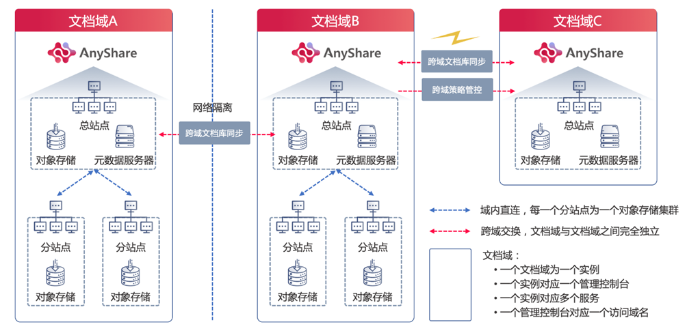

多文档域管理

* **多文档域管理的主要优势**
* 多网络数据访问的高效性：迅速建立国内外数据通道，保障业务数据顺畅流转；文档数据根据制定策略闲时自动化同步；网络物理隔离下便捷的交换流程，提升协作效率。
* 大型组织管理的灵活性：总部与分支机构可以各自独立管理和运维；如果需要集中化管理，总部机构可以强管控分支机构的策略。
* 业务连续和数据安全性：重要数据支持异地备份；单域发生故障不影响异地域的运行；多网络文档数据打包加密同步。
* **多文档域及安全策略管理的主要功能**
* 多组织策略统一管控：
* 支持添加多个子域，即上级组织可同时管控多个分支的策略。
* 策略同步后，分支无法修改，保证上下级策略的一致性。
* 可选择同步策略类型，即未选择策略可由下级分支按照各自实际需求灵活展开。
* 多网络文档高效同步：
* 管理员统一设定同步的文档库对象、目标端、同步时间；支持实时、定期、定时自动同步；支持同步任务进度查询与管理。
* 普通用户可以手动发起同步任务；操作前后支持审核与审计。
* 初始同步为全量同步模式，后续同步为增量同步模式（只对新增或修改的数据同步）。

## 文档库及策略管理

AnyShare 采用文档库方式组织每一类文档的管理，包括文档库类别、文档库策略以及文档库模板。

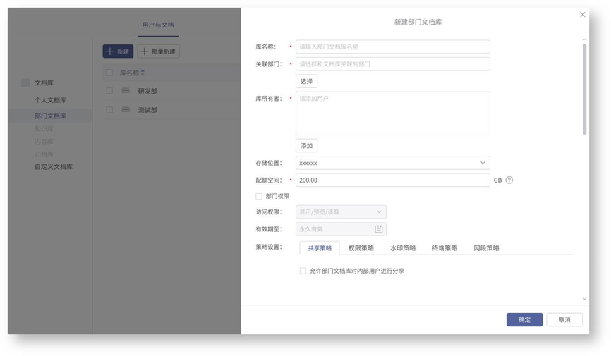

文档库及策略管理

* **文档库类别**

AnyShare 中的文档库类别，根据使用场景，划分为内置类型和自定义类型两种：

* 个人文档库：个人移动办公、数据备份空间。
* 部门文档库：部门协作空间，基于组织架构创建。
* 内容库：企业内容管理空间、统一对接业务系统数据。
* 知识库：企业知识空间、与内容家（VideoHome）整合。
* 自定义文档库：满足预置类型之外的文档管理需求。
* **文档库策略**

AnyShare 提供丰富的文档库策略，用于高效、安全的管理文档库，是实现文档管理体系的基础。

文档库策略

| **策略** | **个人文档库** | **部门文档库** | **知识库** | **内容库** | **自定义文档库** |
| --- | --- | --- | --- | --- | --- |
| 共享策略 |  |  |  |  |  |
| 权限策略 |  |  |  | 禁止用户编辑，允许第三方应用编辑 |  |
| 水印策略 |  |  |  |  |  |
| 终端策略 |  |  |  |  |  |
| 网段策略 |  |  |  |  |  |
| 归档策略 |  |  |  |  |  |

这些策略与文档库之间有灵活的组合，以满足各种不同场景的安全管控需求。

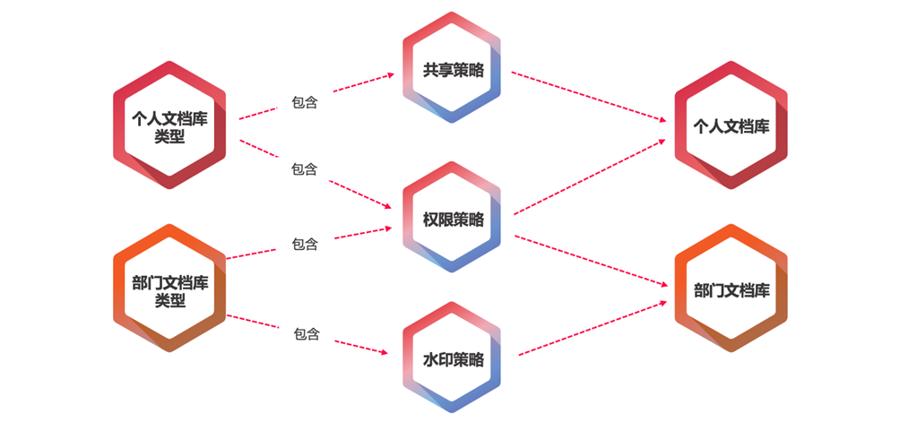

不同文档库和策略组合

* **文档库模板**

AnyShare中的文档库与策略之间是松散的关系，内置类型文档库根据其场景定位，包含特定的策略（及固定值），自定义文档库可以根据企业文档管理需要，配置出更灵活的策略。

为了适应大量文档库管理的需要，AnyShare中提供了文档库策略模板：策略模板是一组设定了策略值的模板，策略模板可以套用到具体的文档库上。

利用文档库策略模板，可以实现：

* 将模板套用到现有文档库，可以实现策略的批量生效。
* 在创建文档库时，可以选择适用于文档库类型的策略模板，配合文档库的批量创建功能，可以快速地创建一批设定好策略的文档库，大大减轻管理员负担、提高文档库管理效率。

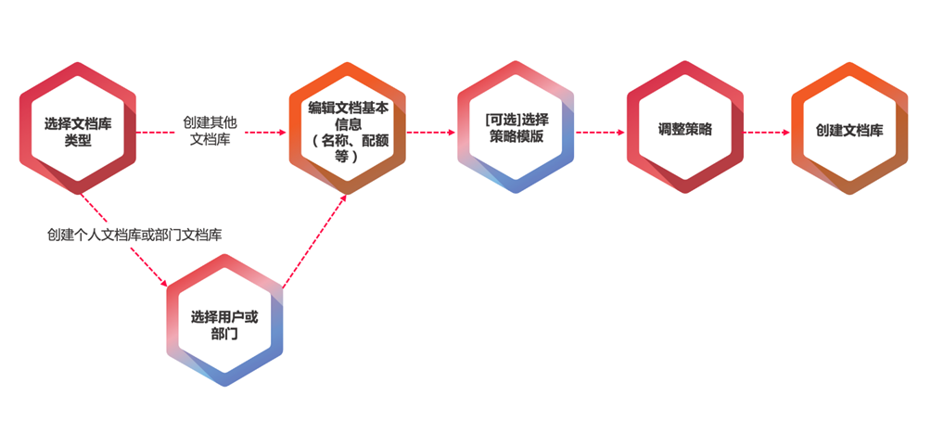

选择策略模板创建文档库

AnyShare Family 7 推出读取策略，以保障不同应用场景中文档的安全性；具体实现方式则是在访问者访问文档时对其权限进行识别，匹配应用不同策略（如允许访问主文档、水印副文档、外发包副文档、脱敏副文档或加密副文档等）。

* **读取策略的配置灵活性**
* 读取策略的配置对象包括文档库、目录及文件。所有者可以针对文档库、目录及文件进行配置；管理员可以针对文档库进行配置。
* 管理员的配置权重大于所有者 —— 当管理员对某个文档库配置了读取策略时，访问者对该文档库内文件的读取行为均受到管理员配置的读取策略限制，此时所有者配置的任何读取策略均不生效。



灵活配置

每个文档库都可以针对实名访问和匿名访问，这两种方位类型配置不同的读取策略，以满足对文件的内部共享和外发场景下不同的安全要求。

不同的读取策略适配文档类型稍有不同，例如：“水印副文档”支持 对PDF、文本类文档进行配置，“脱敏副文档”支持对Office类文档、文本类文档进行配置，而外发包、加密或主文档等支持绝大部分类型文档。



读取策略支持的访问方式和文档集类型

* **读取策略的支持效果**

内容安全保障是一个专业性要求较高的领域；爱数和多家生态伙伴合作，转化专业安全厂商在各个细分领域深耕多年的经验和成果，以为客户提供最专业的内容安全解决方案。

AnyShare支持的读取策略以及每种读取策略的可配置项

|  |  |
| --- | --- |
| **读取策略** | **默认支持** |
| 水印 | 用户名水印  时间水印  自定义水印 |
| 外发包 | 认证密码  只读  限制打印  限制打开次数  限制有效期 |
| 脱敏 | 内置规则：银行卡、身份证、手机号  默认全部脱敏 |
| 加密 | SM4加密算法  AES加密算法  DES加密算法 |

* **读取策略的部署架构**

在部署架构上，每一种读取策略的能力，都通过由爱数定义、生态伙伴实现的微服务来提供。微服务被包含在文档集服务中，以K8S POD的形式，在Kubernetes集群中运行。

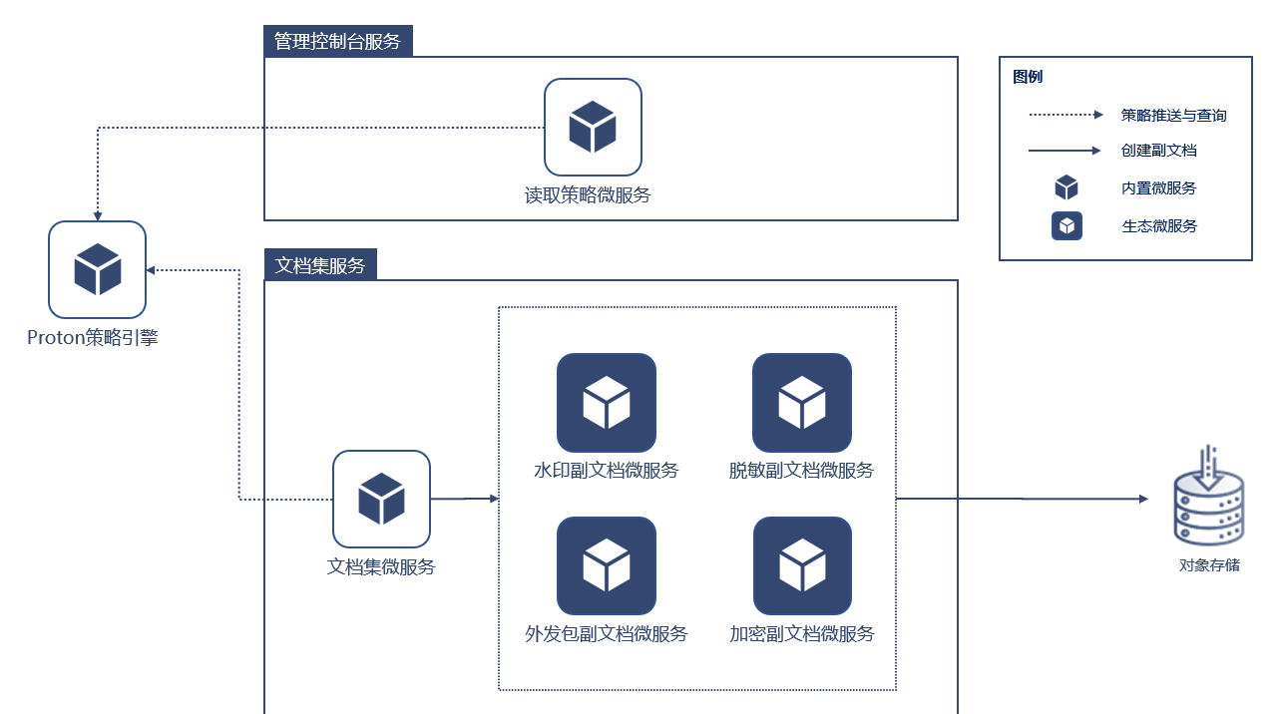

读取策略部署架构

* 具体优势如下：
  + 性能稳定：K8S集群可以根据每个微服务的资源使用情况，动态地进行水平副本扩容，以保证在高并发的场景下性能稳定。
  + 灵活多变：以生成各种不同副文档的能力（指生成外发包、水印、脱敏、加密等副文档的能力）来定义不同微服务，客户可以根据自身业务场景，更灵活地来选择需要的安全技术。
  + 架构统一：由爱数对副文档微服务进行定义，可以保证在部署及服务间通信采用统一的架构模型，降低系统的复杂度。
* **读取策略的可配置性优势**

结合管理控制台插件框架，安全厂商可对水印、脱敏、外发包和加密进行深度的可配置项定制，发挥读取策略的最优效能。

以外发包功能举例，安全厂商A能够提供密码、预览水印和访问次数限制三项能力；安全厂商B能够提供密码、有效期、防截屏三项能力。为了充分发挥两家厂商各自的优势能力，就需要在AnyShare 管理控制台上能够根据客户选择的不同安全厂商，提供不同的可配置项。

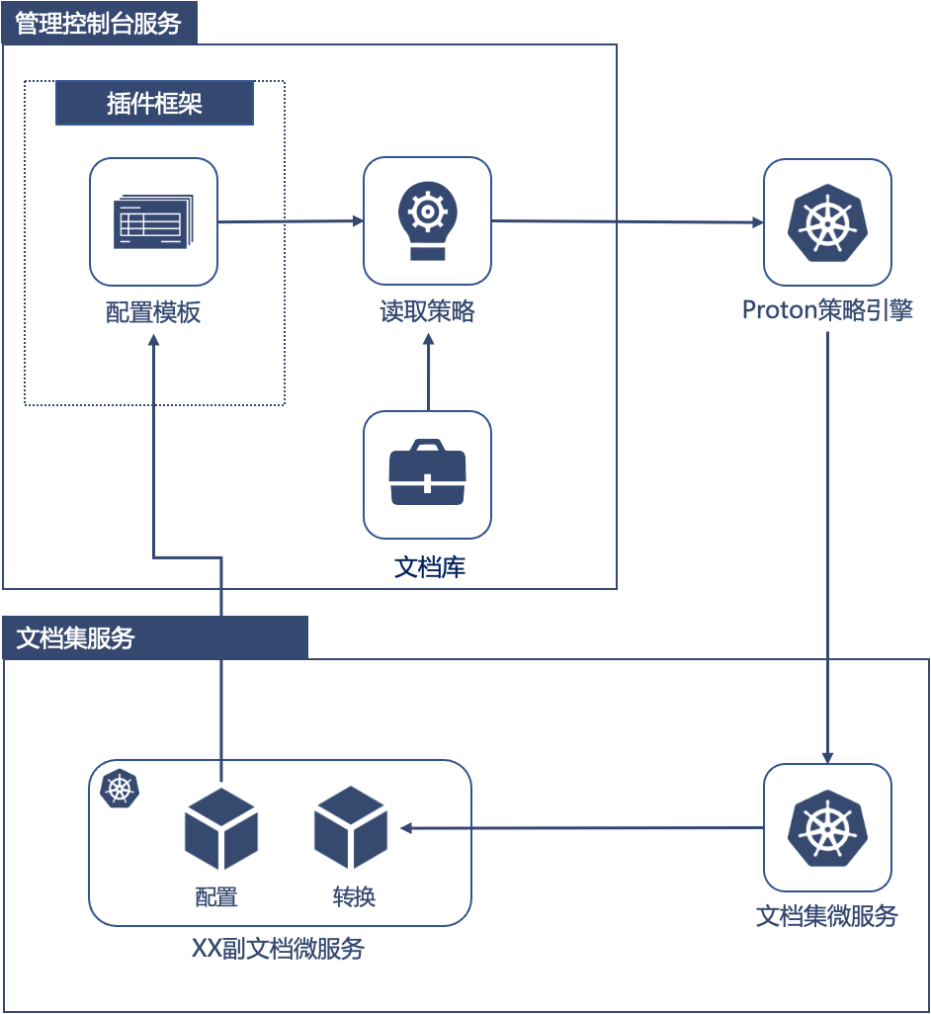

读取策略配置项

若需达成配置项可自定义的目标，生态伙伴需提供能够进行配置及转换的微服务。配置指微服务支持以管理插件的形式加载到AnyShare的管理控制台，供管理员进行配置；转换则是微服务可接受管理员配置的转换参数。两者结合，最终形成能力闭环。

## 文档集及第三方内容服务

文档集是安全与协作的集成。通过内容集成开放框架集成多种第三方内容服务，在OAuth 2.0统一授权下为用户提供丰富的内容服务。解决了业务文档流转中无法协作的难题，业务文档内容安全难管控的难题以及提供了更好的多终端的内容预览体验。

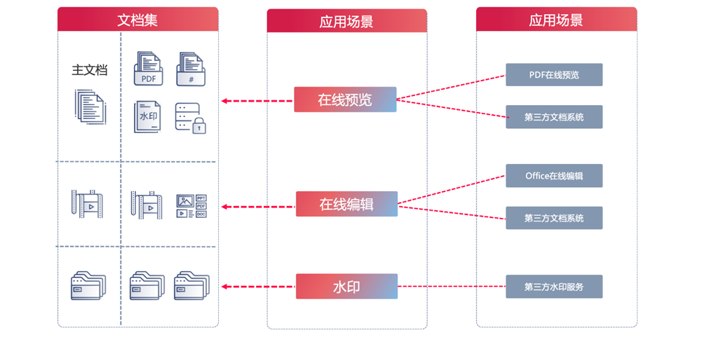

文档集服务

* **文档集的优势**
* 文件服务沙箱化：拒绝管理员直接访问临时文件；基于容器安全策略实现沙箱化；隔离文档转换服务，防止影响系统文件。
* 减少数据重复转换：一个主文档根据服务需求产生多个副文档，功能不再孤立，避免重复下载原文件，从而减少数据重复转换。
* 一致的生命周期：一个主文档有多个副文档，副文档有着和主文档一致的生命周期，统一进行存储。
* **文档集及第三方内容服务的主要功能**
* 文件转码在线预览：预览时预览者可以选择将CAD文档、Office类等文档转换成PDF格式打开，以获得更好的预览体验。文档访问与预览基于AnyShare文档权限体系保证文档访问安全。
* PDF批注/涂鸦：除了向访问者提供常规PDF预览功能外还提供了预览水印、标注、涂鸦、内容搜索、文档异步加载等功能，极大提高了PDF文档的访问体验与效率。
* 电子合同签章管理：传统的水印式签章很容易被伪造，且无法验证，难以保证合同类文档的真实性和有效性。不同于普通的水印签章，AnyShare采用电子签章，以更安全的方式验证签章和保护文档，防止敏感信息不被授权的修改。
* 文档加密/水印外发：需要外发的文档转换成PDF文件并进行加密操作，保证文档外发安全；通过权限管控，确保文档不被非法打开、传播、拷贝、打印、修改等，同时对文档的流转有全面的审计记录可查询。

## SharedLink 内容共享

SharedLink 是一切内容访问的桥梁，支持统一 http 协议的 SharedLink 链接地址为实名用户、匿名用户以及应用开发者提供内容的访问，且均受到基于 OAuth 2.0 的统一权限访问管控。SharedLink 所指向的对象不仅包含传统的文档，还包含转换后的副文档，以及表格对象。

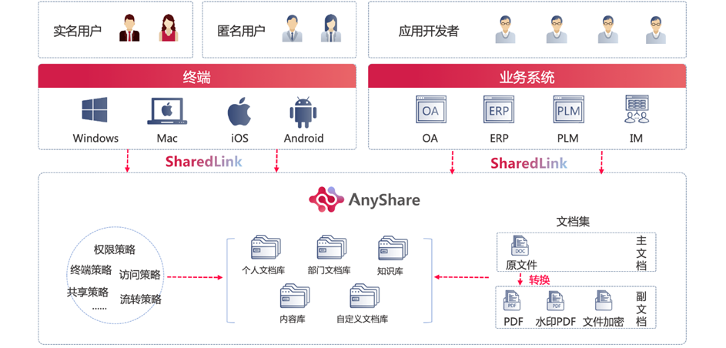

SharedLink 内容共享

* **SharedLink内容共享的优势**
* 全终端一致的访问体验：支持PC客户端，Web客户端，移动客户端，移动Web端全终端进行内容的访问。无论是实名还是匿名共享产生的链接，无需安装AnyShare均可以直接通过浏览器访问。一致的操作流程，减少用户学习成本。
* 更好的应用生态：支持在第三方应用，如即时通讯系统，邮箱系统，办公软件系统等通过 SharedLink 一键推送和打开访问。
* **SharedLink内容共享的主要功能**
* 精细的权限设置：七种访问权限灵活组合，满足不同访问需求；可设置访问有效期；可设置是否继承权限。
* 灵活的链接共享：可通过 【复制SharedLink】, 【生成二维码】, 【发送邮件】 三种方式共享 SharedLink。
* 统一的共享管理策略：管理员可在控制台设置共享范围、共享模板、共享规则以及共享可见性来控制共享操作的安全边界。除此之外还可以设置共享审核流程，以管控用户的共享操作。

## 元数据服务

通过AnyShare元数据形成结构化的属性信息以提升识别、理解、查找、利用效率。元数据的管理能力能够打通不同业务系统的流程，打破业务孤岛，为企业带来统一管理、搜索、整合。同时面对非结构化数据的暴增和丰富的业务应用带来内容元数据的增长，AnyShare元数据服务具备高性能、可靠性和横向扩展能力。

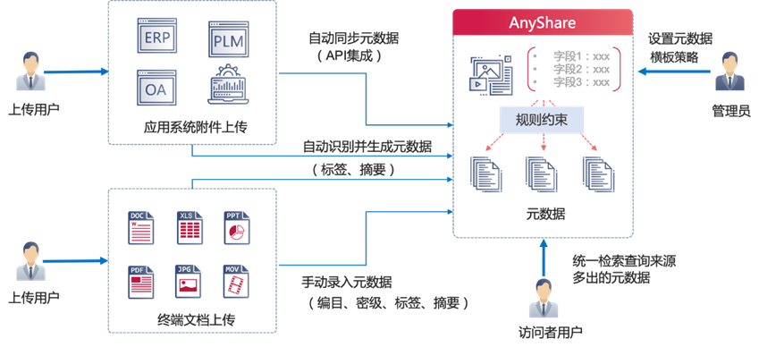

元数据服务

* **元服务服务的主要优势**
* 智能内容搜索：支持通过标签一键关联快速查找；基于标签、编目、摘要等元数据信息组合过滤，精确的高级搜索；以及通过智能识别图片标签与摘要，轻松实现以文搜图。
* 应用系统集成：AnyShare 提供开放的元数据管理 API，第三方应用系统通过集成整合，可以实现：定制开发出符合自身业务要求的个性化管理和查询功能页面。以及将元数据同步并聚合到 AnyShare，实现多样化元数据的统一存储、检索、管理。
* 业务流程化管理：支持办公文档、业务文档在内容管理平台中统一存储，元数据可查询；审批文档由元数据驱动，在内容管理平台自动流转、分发；内容流转过程任何状态可记录为元数据，安全合规，长期留存。
* 弹性扩展、高性能：采用MongoDB 数据库支持数据分片技术，以及易扩展的NoSQL 架构，具有规模化服务能力以及高速读写性能。
* **元数据服务的主要功能**
* 数据描述、分类筛选：支持为文件设置编目属性；添加标签、分类以及编辑摘要、备注。
* 快速定位、便捷查找：支持三种搜索模式：图片搜索、模糊搜索、精准搜索。
* 数据采集、长期留存：对外提供开放API 机制，自动采集各平台元数据从而实现数据长期留存、保管。

## 内容分析及检索服务

AnyShare内容分析及检索服务提供强大的搜索能力，以及内容分析处理能力，这是企业内容管理中最基础的能力。AnyShare内容分析及检索服务的内容处理范围包括文档、元数据，并可与AnyDATA的知识图谱整合，实现智能搜索。

* **内容分析及检索服务的优势**
* 支撑海量数据的集群化架构：内容数据湖架构提供内容分析及检索的底层支撑，用于亿级数据的内容分析、统一检索、合规性管理。
* 即时的内容分析及检索架构：Analysis-on-the-fly 即时分析架构，内容数据汇聚时即可完成分析和索引，实现分析和检索的统一调度。
* 微服务化与索引池架：构云原生架构提供微服务化，各个服务之间独立管理，松散耦合，可独立扩展，打破单点瓶颈，实现按需弹性扩展；索引池支持容纳标签、摘要、编目等多类型元数据，保证搜索的多维度。
* **内容分析及检索服务的核心场景：企业内容搜索**
* 统一的内容搜索：不同访问终端的统一搜索入口；多应用集成的统一搜索入口；文档、图片、元数据的统一搜索。
* 智能的内容搜索：支持以文搜图、自动标签及检索、自动摘要及检索、相似搜索识别与折叠。
* 海量的内容搜索：拥有亿级文档检索能力、亿级元数据对象检索能力、高效倒排索引算法。

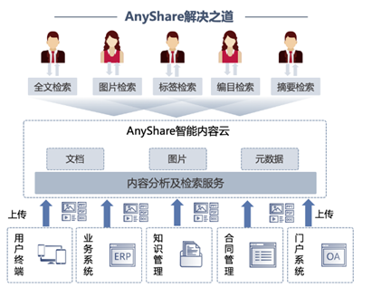

企业内容搜索

* **内容分析及检索服务的核心场景：非法内容管控**
* 不需人工参与识别

在保证文档安全前提下，实现在海量文档中高效管控非法内容。

* 更精准的识别能力

可根据实际需求自定义敏感词库，满足各行各业客户对于内容合规性的管理。

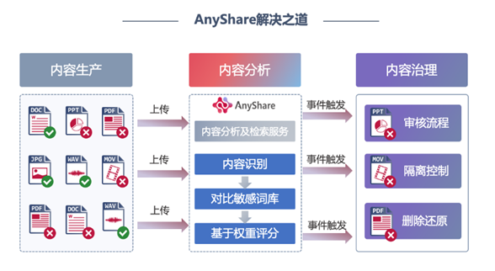

非法内容管控

## 多对象存储集群

AnyShare多对象存储集群，支持在一个AnyShare文档域内配置使用多个同构或异构的对象存储服务集群。通过配置使用多个对象存储集群，并将不同的用户、文档库绑定到不同对象存储，客户可充分使用已有对象存储服务，并满足内容分类、分级存储场景。

* 示例场景如下：
  + 自定义数据存放位置，满足数据存储的安全合规要求。
  + 不同数据保存在不同对象存储可提升使用效能。只对内的数据，可存储在内部网络对象存储集群；对外发布文档库可配置使用公有云存储、利用CDN加速访问。
* **多对象存储集群的优势**

相对于AnyShare Family 6 在多站点跨地域场景中，支持一个站点配置一个对象存储服务，AnyShare Family 7的多对象存储集群，进一步提升了使用对象存储服务的灵活性，更好地满足了内容分类、分级存储的场景，体现在：

* 只需要有一个站点，即可配置使用多个同构或异构的对象存储服务集群。
* 对象存储的配置粒度，可细化到每个用户、部门、个人文档库、文档库等。
* **多对象存储集群的主要功能**

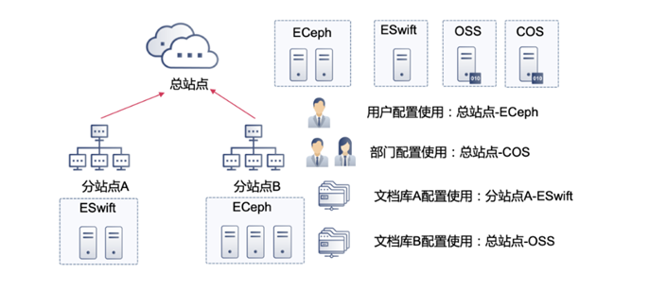

➢ 多对象存储集群配置

* 面向多对象存储集群管理：总站点可以配置多种同构或异构的对象存储服务，可配置对象存储的归属站点、是否启用、是否配置默认存储等功能。
* 面向多对象存储集群使用：管理控制台可配置用户、部门、个人文档库、文档库绑定到不同的对象存储服务；可满足文档库绑定特定对象存储以实现集中管控，或用户绑定到不同存储数据就近存放、就近访问等场景。
* AnyShare的数据处理服务，可集中处理归属于某个站点的所有对象存储集群中的内容，就近数据处理，可减少跨地域部署场景下的带宽占用、提高处理效能。

## 移动Web

为解决客户在移动设备上担心数据安全、在移动Web上内容访问体验差、业务应用集成繁琐、移动Web业务扩展能力弱等痛点，AnyShare Family 7提供全新的移动Web产品，让客户在移动设备上获得轻量、简洁的文档协作和共享体验，高效的业务集成和开发能力，具有开发成本低、跨平台、迭代快、集成简单、无需安装、即时访问等特点。

* **移动Web优势**
* 开放平台：采用微前端开发框架，不限制接入应用的技术栈；子应用具备完全自主权，子应用独立开发、独立部署，接入成本极低，用户开发AnyShare Mobile的小程序，只需调用几个 AnyShareCore定义的API 即可完成应用的微前端改造；提供WebMobile组件，方便用户开发个性化产品。
* 集成便捷：登录支持标准的单点登录、第三方登录接入规范等无缝连接第三方业务，只需认证系统间整合，无需进行应用整合即可访问AnyShare。
* 专业的文件管理：全新移动Web式UI布局和交互体验，支持新建文件夹、上传、下载、移动、复制、重命名、删除等丰富的文件管理能力。
* 强大的预览和在线协作：支持图片、音视频、Office、PDF、TXT、CAD图纸等数十种文件格式的预览，预览后不保留缓存；支持office格式文件在移动设备上在线编辑、多人协作。
* **移动Web主要功能**
* 丰富的登录方式：支持标准的账户密码登录、单点登录、第三方登录等方式，第三方应用集成便捷。
* 良好的文件访问体验：全新UI布局和交互；支持新建文件夹、文件上传、共享、移动、复制、删除、下载等基本功能外；支持图片、音视频、office、PDF等格式文件的预览；支持office文件在线编辑、多人协作；支持根据关键字、标签并指定搜索范围，进行文档、图片的搜索。

## AutoSheets

AnyShare 新增一款子产品AutoSheets，此产品是一款智能化表单系统，通过打通多源异构数据并统一治理，实现数据智能驱动新业务。支持多通道表单数据收集，通过数据转换服务将异构数据自动转换为标准数据，最终的AutoSheets可以直接发布到AnyShare，也可以通过SharedLink实现安全共享，同时也提供RESTful API能对接业务系统。

* **AutoSheets优势**
* 自动数据汇集整理：数据自动填充，定时加载更新，按规则整理汇总，更新统计。
* 数据加载发布：数据加载发布全自动化，无需投入人力成本。
* 开放性数据平台：提供符合Content Bus API 3.0规范的RESTful API， 涵盖AutoSheets编辑协作及管理，以及Excel加载，格式化文件格式的发布等，方便第三方应用集成。
* 支持超大规模数据量：支持无行列限制表格，实时插入表格数据立即分析计算反馈结果。
* 采用 MariaDB（云原生弹性RDS）数据库实现水平扩张，实现“大数据量”上的高并发，保证稳定性和可靠性。
* **AutoSheets主要功能**
* 便捷高效的表单收集：自动进行数据汇总，实时更新；能够在规范填写格式的同时保证填写人的隐私，他人不可见。
* AnyShare 云端表单导入与协作：可加载 AnyShare 云端文件，并通过 SharedLink 共享给同事进行协作编辑。
* 实时保存与误删还原：支持数据实时保存，也可以手动建立版本；误删除内容可在回收站还原。

## NAS Gateway

为解决客户NAS存储平台因系统老旧、无人维护或功能不完善等问题，让客户享受到内容数据统一管理所带来的合规、安全、运营能力，提升企业内容生产力，需要将NAS数据上AnyShare平台，而NAS数据上AnyShare平台将面临两大技术挑战：

第一、海量历史数据迁移难：历史数据量大，迁移时间长，传统迁移工具影响业务IO，增量变化难保障一致，需要停业务来确保数据迁移的完整性。

第二、遗留业务系统改造难：遗留业务系统无维护团队，无法通过Content Bus API对接AnyShare，只能采用NAS访问协议读写。

那么如何应对这两大技术挑战呢？NAS Gateway需要提供透明访问、访问加速和在线迁移的能力，来助力遗留业务系统从NAS透明切换到AnyShare，将NAS数据平滑迁移到AnyShare平台。

NAS数据上AnyShare平台方案如图2-11所示，总共包括四个阶段。

第一阶段：业务系统接口改造前，业务系统对接NAS。

第二阶段：将业务系统从对接NAS切换为对接NAS Gateway， NAS Gateway对NAS进行读写的缓冲，全量数据保存在NAS中，同时NAS Gateway将NAS中的数据在线迁移至AnyShare平台。

第三阶段：待NAS Gateway将NAS中的数据全部迁移至AnyShare平台后，NAS Gateway对AnyShare进行读写的缓冲，撤走NAS，全量数据保存在AnyShare中。

第四阶段：业务系统接口改造后，撤走NAS Gateway，直接对接AnyShare。

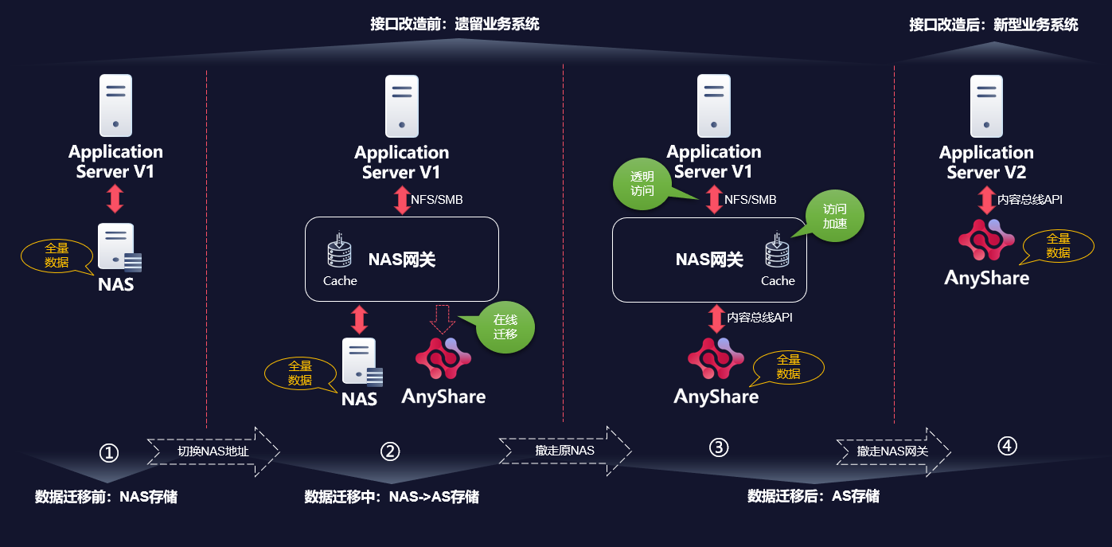

➢ NAS数据上AnyShare

* **NAS Gateway优势及原理**
* 几乎不停机迁移：对业务系统的访问存储做一次切换：由原先对接NAS，改为对接NAS Gateway。业务系统的热数据在NAS Gateway的缓存中，业务IO主要操作的是NAS Gateway的缓存，而迁移过程是从NAS中读取后写入AnyShare中，即迁移过程与业务IO解耦，迁移过程不影响业务IO。业务系统的增量数据在NAS Gateway的缓存中Flush至NAS后，会通知迁移服务，进行增量数据的热迁移，无需反复迁移，从而实现几乎不停机的在线迁移。
* 业务系统平滑过渡：业务系统的历史数据和增量数据通过NAS Gateway在线迁移至AnyShare，迁移过程不会中断业务。迁移完成后，业务系统依然可以使用NAS Gateway作为存储后端，NAS Gateway提供原生NAS协议对接AnyShare，不会因为业务系统长时间接口无法改造完成导致业务中断。由于迁移过程与业务IO解耦，温热数据分层，迁移中业务系统的温数据在NAS中，迁移后业务系统的温数据在AnyShare中，而业务系统的热数据一直驻留NAS Gateway的缓存中，从而保障业务系统访问性能无变化。整个数据迁移到系统改造、NAS切换到AnyShare，平滑过渡。
* **NAS Gateway主要功能**
* 在线迁移：客户业务系统后端存储从NAS切换成NAS Gateway后，NAS Gateway一边提供业务IO的访问，一边在线迁移，实现NAS数据上AnyShare平台。
* 透明访问：NAS Gateway支持多种传统文件访问协议，如NFS、SMB等，业务系统像访问本地目录一样访问AnyShare，无需改造可直接对接AnyShare，实现业务系统对AnyShare的透明访问。
* 访问加速：NAS Gateway将AnyShare的Content Bus API 转换为传统文件访问协议时，存在对Content Bus API放大访问，故NAS Gateway支持读写缓冲策略来应对业务系统的访问负载，一方面为业务系统对接AnyShare提供访问加速的功能，另外一方面降低对AnyShare的Content Bus API 的访问频率。

1. AnyShare Family 7 现代化体系架构

为了应对海量非结构化数据的管理，以及海量用户的并发访问所带来的高并发、高吞吐访问压力，AnyShare Family 7 采用创新的体系架构---现代化体系架构。AnyShare现代化体系架构一共分为五层，分别从文档管理体系、数据处理能力、并发处理能力、数据集成能力、数据访问体验五个角度，分层实现。

AnyShare 现代化体系架构的五层架构分别为：多文档域、内容数据湖、云原生架构、内容总线、全终端一致的用户体验。

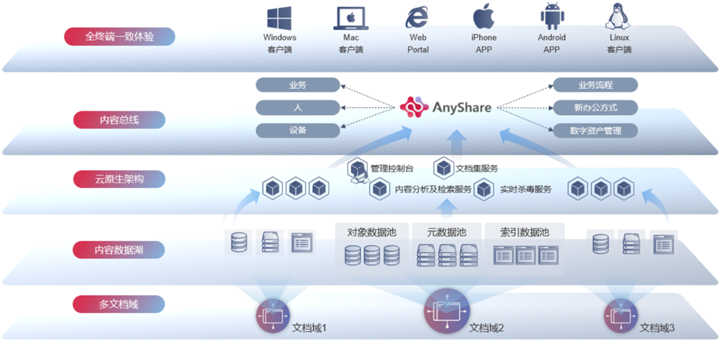

AnyShare 现代化体系架构

## 多文档域

一套AnyShare系统可分为部署实例和文档域实例，两者是一对一的关系：一套部署实例支撑起一套文档域。

* **文档域下又包含对象和策略两大类内容：**
  + 对象：用户组织、文档库、元数据等
  + 策略：登录策略、共享策略、水印策略等

对于大型组织来说，通常是由多个网络构成，以及存在不同业务形态的多个子组织（二级单位）。在这样的条件下，通常每一个实例都是需要独立部署，且文档管理体系会有所不同，文档域正是为了满足这些条件而创新的一个技术架构。

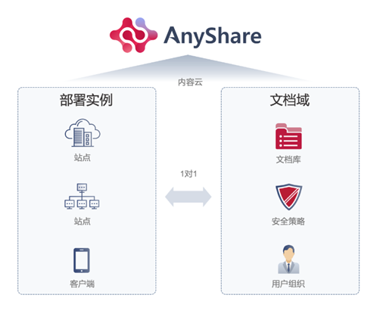

一套AnyShare实例

多文档域是现代化体系架构的底座，此技术架构将AnyShare划分为多个部署实例，每一个实例均包括内容数据湖，以及由云原生架构的AnyShare服务。每一个实例均提供内容总线，集成和连接各种业务系统及内容应用。

## 内容数据湖

AnyShare Family 7作为一款具备海量非结构化数据的内容级处理能力的平台，借助数据湖的主流架构思想来设计其存储和分析能力。

* **AnyShare内容数据湖具备数据湖三大核心能力：**
  + 存储海量非结构化数据的能力
  + 存储原生数据的能力，包括对象数据、元数据、索引数据
  + 强大的数据分析能力

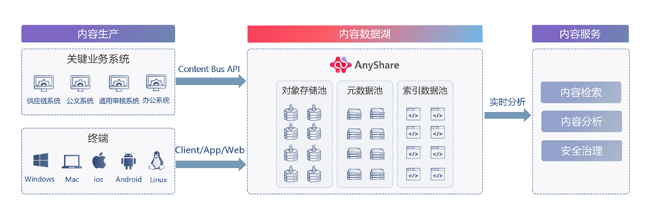

内容数据湖

内容数据湖通过AnyShare的内容总线API及AnyShare客户端完成数据汇聚，并通过即时分析架构，用于文档管理、内容检索、内容分析、安全治理等内容消费场景。

* **内容数据湖的内容处理能力**

AnyShare针对非结构化数据的内容级处理能力包括三部分：

* 非结构化数据对象的存储及管理能力
* 描述非结构化数据的元数据的存储及管理能力，包括编目、标签、摘要
* 索引非结构化数据对象的存储及搜索能力
* **内容数据湖的体系架构**

AnyShare 内容数据湖的体系架构是由三部分组成：

* 对象存储池：是对象存储集群，用于存储和管理非结构化数据对象，包括AnyShare自带的ECeph、ESwift，以及IAAS云平台提供的各种对象存储系统，支持范围包括华为云、腾讯云、阿里云、紫光云、Azure、AWS、金山云等。
* 元数据池：用于存储元数据，包括编目、标签、摘要，该元数据池是由MongoDB数据库集群组成。
* 索引数据池：用于存储索引数据，用于全文搜索，该索引数据池是由ES集群组成。
* **该体系架构的优势**
* 统一内容管理：汇聚文档数据、元数据、索引数据，可管理、可检索、可复用的内容数据管理。
* 易于横向扩展：对象存储、元数据、索引均采用 Scale-out 全集群架构，支持多云环境对象存储集群，无单点瓶颈。
* 海量处理能力：可支持 EB 级的海量非结构化数据和元数据处理，高达 99.999% 的可靠性。
* **内容数据湖的分析架构**

AnyShare 内容数据源采用即时分析架构（Analysis-on-the-Fly），该分析架构将每一个上传的非结构化数据对象的事件保存在消息队列中，由内容分析引擎异步实时分析新上传的对象。内容分析引擎部署在内容分析及检索服务当中，采用微服务架构，可根据处理的对象数据量进行伸缩和扩展，从而确保了强大的分析能力。

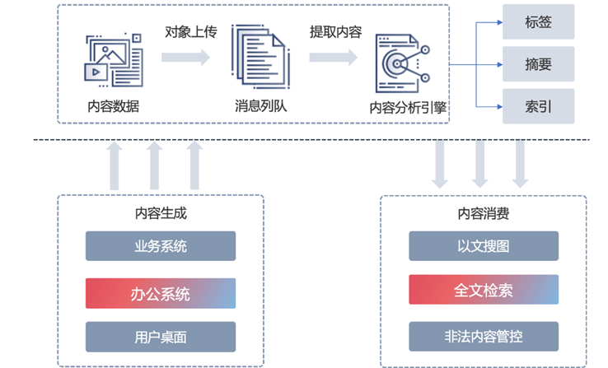

内容数据湖的分析架构

内容分析引擎采用One-Pass技术，只需要对对象分析一次，以实现高效的分析处理能力。

* **分析范围**
* 提取全文检索的索引信息
* 提取标签
* 提取摘要
* 提取非法内容
* **该体系架构优势**
* 分析时间节省：在对象上传时，通过消息队列，异步完成内容分析，减少同步处理的等待时间；内置自然语言处理引擎，实现文档摘要、自动标签、内容分词索引。
* 分析效率提升：在内容分析时即完成敏感内容、非法内容识别；单引擎 One-Pass 技术，只需要读一次对象，既可完成全部内容分析和处理。
* 高性能保障：依据实际处理性能弹性分析，面临分析高峰期不会造成服务瘫痪。

## 云原生架构

AnyShare Family 7 为了应对复杂环境及海量用户访问，基于云原生的理念来设计架构，主要基于微服务架构、容器技术等云原生技术来实现。

从设计上，将产品分解为服务的集合，将服务设计为两层：有状态的存储集群和无状态的服务集群。在有状态的存储集群设计上，通过抽象不同的技术特性来提供相应的服务，如关系数据库、对象存储等；在无状态的服务集群设计上，采用服务模块化和微服务架构，基于容器化部署；另外对于微服务和容器化的支撑，AnyShare设计基于容器云，包括容器服务、容器仓库等。下面为AnyShare Family 7云原生架构的详细解读，以及在可移植性、可扩展性(Scalability)、可靠性(Reliability)上的技术原理和优势。

* + 1. AnyShare云原生系统架构

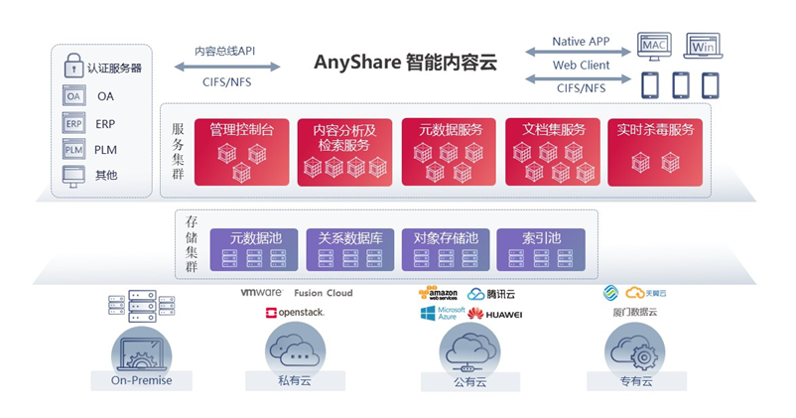

AnyShare Family 7 系统架构

AnyShare智能内容云，所有的服务都是集群化的，基于业务划分不同的服务模块，这些服务能够独立部署和扩展，如管理控制台、内容分析及检索服务、元数据服务、文档集服务、实时杀毒服务。通过容器和存储集群来实现基础设施中立，能够运行在自建物理服务器集群、基于虚拟化的私有云、公有云和专有云等不同场景的环境下。

**在基于业务进行系统拆分之后，服务是如何实现的？**

AnyShare基于云原生的设计思路，将业务与技术解耦，将技术组件或者中间件下沉到基础设施服务，在私有部署的场景中通过统一的基础设施服务来实现，在云环境中通过云基础设施服务来实现。这里，我们将有状态服务，基于存储特性也下沉到基础设施的存储服务：

* AnyShare在实现服务时，关注点分离；服务关注业务、使用基础设施，基础设施关注技术、为服务提供技术支撑。对于服务来说，将基础设施看作后端资源，通过配置化来引用。基础设施包括容器云和存储服务集群。
* 标准化服务，通过容器和云原生设计原则来标准化服务及其微服务的实现。

AnyShare Family 7中将服务拆分成微服务，微服务通过容器化部署，基于容器技术实现基础设施中立；通过无状态化的微服务和负载均衡实现可扩展性和可靠性；通过标准化的容器镜像和容器编排机制简化部署、提升运维效率，降低维护成本。

* + 1. 云原生架构的可移植性

为了应对多种平台和各种云基础设施的支持。AnyShare Family 7 的服务集群基于容器，所有交付物都基于容器镜像，这是一个自描述的交付物，将所依赖的环境配置化、版本化。通过容器镜像来标准化服务交付物，无论底层操作系统是什么发行版和版本，只要它支持容器服务，在服务集群这块不需要做任何研发层面的变更就能够支持。

另外在多云的支持上，基于容器，能够很容易的兼容多种云平台。目前各云平台，都有通过了CNCF一致性认证的Kubernetes服务，保证了这些服务在实现和接口上能够保持一致，在这些服务上产品都能够无缝平滑的迁移，具体的服务如下图：

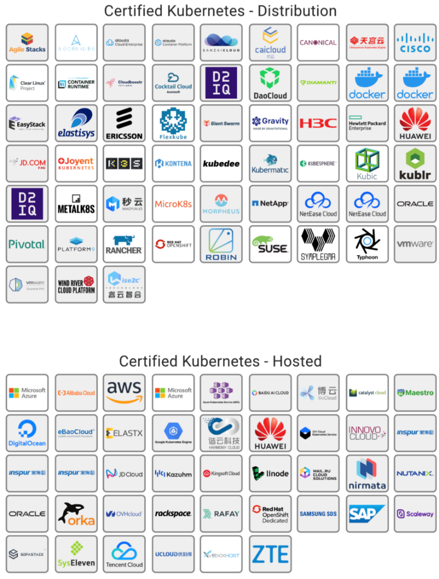

通过CNCF一致性认证的平台（2020-02）-1



通过CNCF一致性认证的平台（2020-02）-2

当然在可移植性这块，还有存储集群的可移植性。我们会在另外的技术白皮书中展开介绍。

* + 1. 云原生架构的可扩展性

面对海量用户访问的场景，AnyShare Family 7服务集群以及支撑服务集群的容器云在可扩展性这块的实现和优势很多。由于AnyShare Family 7 的服务集群使用云原生同样的技术和设计，从管理控制台服务为例来分析。在无状态应用服务可扩展性这块，分为两个维度来实现，即物理资源的横向扩展和服务资源的横向扩展，这两个维度的扩展是松耦合的。

AnyShare基于容器云将物理资源池化，所以对于物理资源的扩展实际上是容器云的扩展。对于服务来说，只需要关注CPU、内存等的需求和能力。

当业务压力增加的时候，AnyShare可以通过系统监控预判资源池需要扩展，可以提前做好扩展工作。在物理资源扩展这块，AnyShare部署好新的服务器之后，可以通过容器云相关服务的部署工具，如容器服务和负载均衡的部署工具，一键自动化扩展容器服务集群和负载均衡集群。

当业务压力增加的时候，需要对于服务进行资源扩展。服务资源的扩展，可以通过配置微服务的容器副本数来实现，只需要通过声明式的配置变更，将管理控制台的微服务的副本数由1修改为2，即可实现管理控制台服务的资源扩展。

当业务压力降低的时候，服务不需要这么多资源，可以对于服务进行资源释放，同样是通过配置微服务的容器副本数来实现，只需要通过声明式的配置变更，将管理控制台的微服务的副本数由2修改为1，即可实现管理控制台服务的资源释放，留出资源给其他服务。未来AnyShare还会实现自动扩展。

* **在上面可扩展性设计和实现中，主要有以下三个关键点：**
* 资源的量化与隔离
* 微服务在设计和实现的时候，无状态化
* 负载均衡机制实现无状态服务副本扩展

当业务压力增减（如用户数、请求数增减等），实际上转换过来是对于系统资源需求的增减。要能够应对业务变化，实现扩展，这里比较关键的一点，就是资源的量化与隔离，AnyShare通过容器技术来实现。容器技术的核心是通过约束和修改进程的动态表现，从而为其创造出一个“边界”。AnyShare使用的Docker容器引擎，通过Linux内核的cgroups技术来制造约束，使用cgroups技术，能够为容器进行进程资源的度量和配额限制；通过Linux内核的namespaces技术实现进程视图的修改，使用namespaces技术，能够为容器进行进程隔离和虚拟化内核资源的。

另外，AnyShare在设计微服务的时候，会将处理业务的微服务无状态化，即将设计这些微服务的时候，将它们处理的过程数据全部存储到后端的存储服务（比如关系数据库、对象存储等）里面，不做微服务实例级别的缓存。为什么这么处理呢？因为如果对于一个用户或者业务请求的所有的信息都保存在一个微服务实例中，则从分发阶段，就必须将这个用户或者业务请求分发到这个微服务进程，否则无法对这个用户或者业务请求进行处理，然而当一个微服务实例压力很大的时候，根本无法扩容，新启动的微服务实例根本无法处理那些保存在原来微服务实例的用户或者业务的数据，不能分担压力。通过将微服务无状态化，状态保存到后端存储服务，当接收到新的请求的时候，很容易通过启动或者将请求分发到新的微服务实例来实现业务扩展。

有了上面两个关键技术点，另外一个技术就是负载均衡。通过负载均衡器对外暴露服务的访问信息，通过负载均衡器选择每次请求处理的微服务实例。这样，对于外部服务或者用户请求来说，它面对的只是负载均衡器的地址，当需要扩容的时候，如上面图中的例子，在后端扩展微服务实例的数量，由负载均衡器来做动态选择以实现对于业务需求的支撑。

* + 1. 云原生架构的可靠性

还是以管理控制台服务为例。当管理控制台微服务的某些容器出现故障的时候，比如某个节点下线导致某些容器故障，容器云会自动检测并在其他可用的资源上恢复这些容器。具体过程如下图所示：

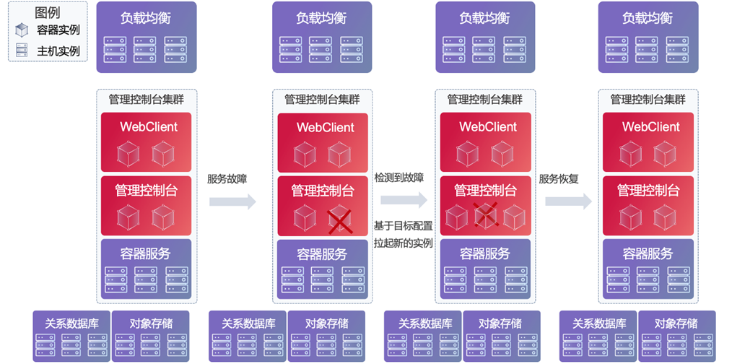

服务故障自愈

容器云在实现故障自愈和可扩展性的技术原理是简单来讲这样的：在容器云内部，会把部署的微服务看作是一个对象，有一个控制器来监控对象的状态，并执行一个控制循环，来维护对象的期望最终状态。大致如下：

for {

实际状态 := 获取集群中对象 X 的实际状态（Actual State）

期望状态 := 获取集群中对象 X 的期望状态（Desired State）

if 实际状态 == 期望状态{

什么都不做

} else {

执行编排动作，将实际状态调整为期望状态

}

}

在这个例子中，当容器云的控制器监控到管理控制台的微服务的某个容器出现故障的时候，即它与预期的「有两个容器副本」的状态不一致，就会执行编排动作，在容器云上通过配置再拉起一个新的容器起来，使整个集群中始终保持「有两个容器副本」。

* + 1. 云原生架构带来的价值和优势
* **云原生架构带来的价值主要有：**
* 提升 AnyShare 可移植性。通过云原生技术，比如容器，能够帮助AnyShare的产品实现平台中立。即能够比较方便的适应各种平台，提供广泛的平台兼容性、广泛支持各种云基础设施。
* 提升 AnyShare 可扩展性，客户能够按需采购，以及快速地、平滑地进行业务能力扩展。通过微服务架构，能够帮助AnyShare按需应对系统的增长（数据、流量、复杂性），能够适应不同规模并能够快速进行能力扩展。通过轻量级容器，能够使服务的启动和扩展效率比主机、虚拟机的更高，可以达到秒级。
* 提升 AnyShare 可靠性，降低运维风险。通过云基础设施的故障自愈，降低故障时间；通过「不可变基础设施」的理念，线上环境通过配置化和基准代码构建，使得线上环境能够易于恢复和重建。
* 降低运维/用户成本。通过轻量级的容器提升资源利用率，相比主机和虚拟化，能够降低更多不必要的资源消耗；通过微服务架构，能够按需对特定的服务进行扩展，避免资源浪费。

云原生架构的价值

|  | **AnyShare Family 7 云原生架构** | **之前非云原生的产品架构** |
| --- | --- | --- |
| 可移植性 | 平滑兼容各类操作系统  平滑兼容各云计算环境 | 针对每一种操作系统都需要研发做兼容操作  针对每一种云，需要研发做兼容操作 |
| 可扩展性 | 服务独立扩展  服务细粒度资源按需扩展  伸缩效率秒级 | 节点级扩展  扩展效率分钟级甚至小时级 |
| 可靠性 | 故障自愈  恢复效率秒级 | 故障时，服务降级，人工干预恢复  恢复效率分钟级甚至小时级 |

## 内容总线

当内容与业务割裂的时候，会存在诸多的痛点，这也是为何需要企业内容管理平台进行业务系统整合的原因：

* **对于使用者：**内容受困于孤立的应用中，无法适应组织发展需要和用户使用。
* **从使用者角度：**内容在不同的应用系统间碎片化，无法实现跨平台的统一搜索的用户体验。
* **对于使用者：**多个部门，大量用户及应用系统，类似的内容管理应用重复投资和开发。
* **从技术角度：**非结构化数据量持续增长，对很多业务板块目前缺乏高可用内容平台对业务的性能支撑。
* **从成本角度：**非结构化纸质文档的不断增长，缺乏电子影像化平台和流程。
* **从管理角度：**业务系统和文档脱离，各自为政，权责不清系统间接口过于庞杂，缺乏集团标准化内容管理规范和权限体系。
* **从风险角度：**缺乏内容安全分级，对核心机密内容管控。

如果直接将存储系统、内容服务与业务系统进行整合，则会形成内容蜘蛛网，导致企业系统之间复杂度进一步提高，并且不利于企业架构的演进。

内容总线正是用于集成来自于业务系统和桌面系统非结构化数据的集成架构。该集成架构提供一系列的内容总线API，以及内容集成开放框架，可将各业务系统的非结构化数据整合到AnyShare，并避免业务系统直接集成各种内容服务，从而避免内容蜘蛛网的形成。

* + 1. 内容总线总体架构

内容总线总体架构采用内容生产者和消费者模型，并由AnyShare的Alita引擎提供一系列的RESTful API，通过SharedLink提供统一的内容访问形式、促进数据流动，由文档集服务统一管理主副文档、汇集第三方内容服务的结果并提供给业务系统访问，建立内容集成开放框架、降低业务系统集成内容服务的复杂度。

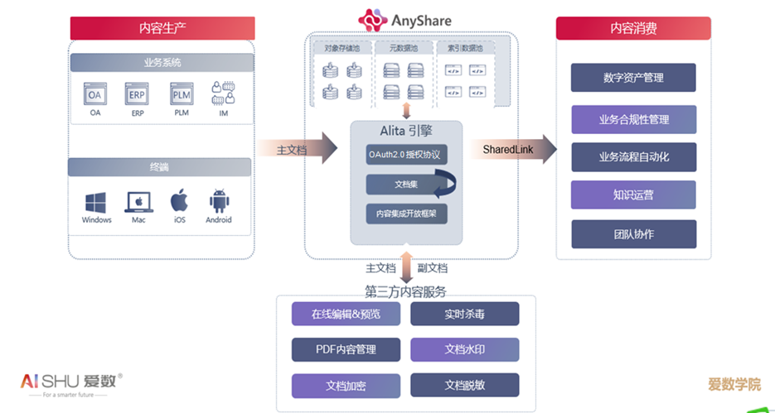

3.4.1 内容总线总体架构

AnyShare内容总线连接内容生产者、内容消费者和第三方内容服务。从内容流转、内容服务集成的角度来看，内容总线架构的关键点包括：

* 内容生产者、内容消费者和第三方内容服务，通过内容总线API进行集成整合。统一API、统一集成规范，解决了业务系统与应用间点对点调用时，API及接口形式各异、难以集成的问题。
* 内容数据湖的对象存储池、元数据池、索引数据池，提供了海量非结构化数据和结构化数据的存储管理能力。业务系统、第三方内容服务可直接使用内容数据湖，无需独立设计和实现分布式、高可用的海量数据存储系统。
* OAuth 2.0，对内容生产者、消费者的访问进行严格管控，提供集中的安全保证，无需各个系统中实现独立的权限管控和访问控制。
* 文档集，实现主副文档管理，提供SharedLink中的内容数据，包括终端、业务系统、第三方内容服务生成的主文档，第三方内容服务根据主文档生成的副文档。文档集的主副文档，以内容总线API和Web组件的形式，供企业业务系统集成使用。
* SharedLink，为内容消费者提供统一的内容访问路径，提供多种分享形式，简化各个业务系统获取内容的集成开发流程。
* 内容集成开放框架，规范化第三方内容服务的集成，通过文档集汇集第三方生成的副文档，提供已集成的内容服务给企业业务系统进行集成复用。内容集成开放框架，实现集成应用的管理、应用访问授权及规范化的第三方内容服务调用形式，解决了各种内容服务形态各异、接口各异、难以集成的问题。业务系统无需设计、实现内容服务，即可通过内容总线，集成各种内容服务拓展自身的功能，提升使用体验。
  + 1. 内容总线的整体优势

AnyShare内容总线，作为内容服务平台，在提供内容服务使用和集成时，主要有以下优势：

* **丰富的内容总线API**

提供OAuth 2.0 API、User API、OpenDoc API、Document Set API、Metadata API、Search API 等10大类API。

* **开放的内容服务集成框架**

内容集成开放框架，基于文档集的主副文档管理，开放第三方内容应用获取、新建副文档的集成，打通第三方内容服务和业务系统间的内容数据流动；提供集成应用管理，提供获取应用列表、控制应用授权、触发调用应用的通用方式。

* **安全高效的API访问授权机制**

基于OAuth 2.0，对内容总线的访问者进行授权，对内容总线的API完成请求鉴权。

* + 1. OAuth 2.0授权协议

AnyShare基于OAuth 2.0 授权协议，实现统一的授权服务，以确保内容访问的安全性，该服务的关键点包括：

* 实名用户，使用授权码许可类型，实名用户自主控制客户端对资源的访问权限范围（scope），且客户端接触不到实名用户的账号密码。
* 匿名用户，使用资源拥有者许可类型，SharedLink匿名共享时生成的匿名用户使用linkid和共享密码，实现对被共享资源的便捷访问。
* 客户业务系统，使用客户端凭据许可类型，分配给客户业务系统client_id、client_secret作为业务系统的账号密码，实现对资源的访问。

内容总线中，内容生产者、内容消费者的访问，需要OAuth 2.0进行授权。内容总线的所有开放API，通过OAuth 2.0完成请求鉴权。

* + 1. 文档集

AnyShare文档集服务，实现主副文档管理，基于被保护的主文档，安全、高效地生产各种类型的副文档，满足PDF预览、水印外发、PDF标注、在线播放等多样性的内容访问需求。在内容总线架构中，体现的关键点包括：

* 汇集内容生产者的主副文档、结合策略、权限等管控，以SharedLink的形式提供给内容消费者。
* 统一调度生成不同类型的副文档，避免重复下载原文件，减少数据重复转换。
* 简化获取不同类型副文档的整合过程，方便拓展生成、使用不同类型的副文档。
* 支持特定类型文档的上传后预转码处理，支持异步任务，提升生成副文档的效率和使用体验。
  + 1. SharedLink

SharedLink，为AnyShare提供了统一的内容访问形式。在内容总线架构中，体现的关键点包括：

* 提供实名用户、匿名用户、业务系统访问内容的统一路径，并提供多种方式共享SharedLink。
* 任何用户访问SharedLink，均受到OAuth 2.0的安全授权及统一的访问权限控制。
* 结合精细的权限设置，灵活组合访问权限，可满足不同访问、操作需求。
* 结合文档集与策略控制、权限设置，可访问到主文档或不同格式的副文档，保护主文档安全。
  + 1. 内容集成开放框架

内容集成开放框架，通过集成第三方内容服务，对AnyShare的内容进行加工、处理，建立高拓展性的内容处理平台。结合文档集服务汇集副文档的功能，可提供已集成的内容服务给企业业务系统进行复用，降低业务系统开发的复杂性。内容集成开放框架，适用于集成第三方在线预览、编辑、DLP加密外发、水印生成、PDF标注等内容服务场景。

* **特性优势**

在集成应用管理上，提供灵活的应用配置、使用策略管理；在应用授权上，通过应用访问范围和集成应用管理角色提供安全机制；提供可扩展的应用配置，如：事件通知。

内容集成开放框架，一方面提供极大的开放性，供第三方应用获取内容、处理内容；另一方面集中管理内容服务和内容处理结果，供企业业务系统直接整合与调用。

* **主要功能**

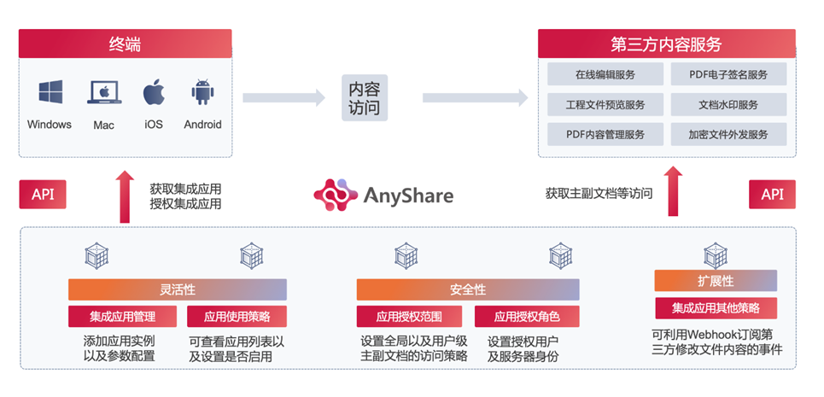

3.4.6 内容集成开放框架主要功能

面向集成应用管理，提供：集成应用配置、集成应用使用策略、集成应用角色管理、基于OAuth 2.0的集成应用授权及应用附加策略。

面向终端及业务系统等内容服务使用方，提供：集成应用列表、允许用户控制细化的集成应用授权以保障受控的访问范围，第三方应用的通用触发调用方式。

面向第三方内容服务、集成开发工程师，提供：开放授权的内容集成方式、基于文档集服务获取主副文档、上传副文档的整合流程，基于场景的开发指导。

* + 1. 内容总线API

AnyShare内容总线提供若干组API来用于实现内容集成，这些API均采用RESTful风格，遵循OAS 3.0标准，实现标准化的API描述，并提供自动生成的极高易读性的API文档，自动生成的java、C#、C++ SDK，以简化AnyShare的集成开发复杂度，实现语言无关的开发集成。AnyShare 内容总线API包括如下：

* User API：包括组织、部门、用户管理等API。
* OAuth 2.0 API：包括客户端和业务系统注册、授权、鉴权等API。
* OpenDoc API：包括文档访问 API，包括浏览目录，创建、移动、复制目录/文件，回收站管理等；以及SharedLink API，包括实名共享、匿名共享，设定不同的共享形式。
* Document Set API：包括获取各类型副文档，如水印文档、音视频转码文件、上传副文档等API。
* Metadata API：包括编目、标签、摘要等元数据API，用于业务元数据访问和管理。
* Search API：包括内容检索、标签补全等API。
* Scheduling API：包括定时任务注册、增加、修改、删除等，以及查询定时任务的执行状态的API。
* 3rd-Party Content Services Integration API：获取第三方内容服务列表、授权集成应用访问，第三方应用调用方式。
* Management API：包括策略管理、文档域管理等API。
* AutoSheets API：包括表单导入、转换、表单数据等API。

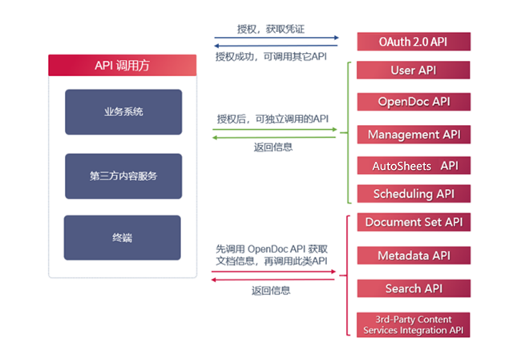

3.4.7 内容总线API

* + 1. 内容总线应用场景
* **内容外发、归档管理整合场景**

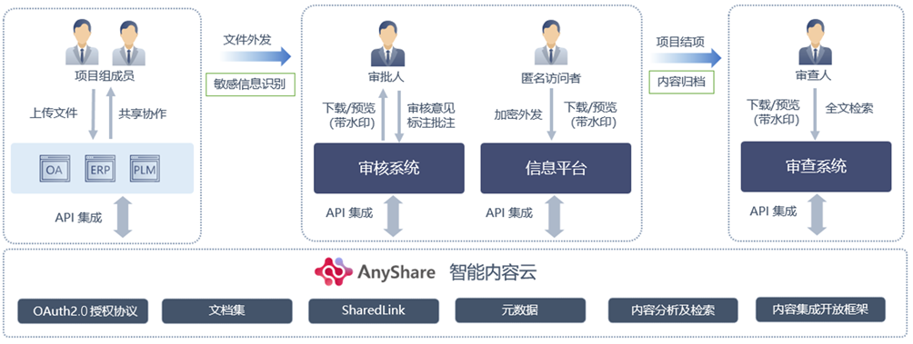

项目协作、审核、归档场景

上图，展示了一个常见的项目协作、审核、归档场景。在具体的使用场景中，可能是：

* 教育单位，管理教职工的项目申报，管理申报资料的收集、审核、公示及归档。
* 研发团队，在产品发布周期内管理研发资料，外发方案设计、产品原型给客户，资料归档。
* 运营团队，通过内部共享收集原始材料、加工，内容发布审核者可以线上标注、修改，并准许内容直接发布到已集成的平台。

该应用场景中，有以下几个关键点：

* SharedLink作为内容访问的统一形式，在各个业务系统中起到了内容流转的作用。
* 文档集提供的内容数据，包括主文档、水印副文档、加密副文档等丰富的形式。
* 审核流程可对接企业的审核系统，内容总线提供审核事件的订阅、审核中主副文档的展示、保存审核意见和标注信息。
* 文件外发，可通过水印、加密等方式进行安全保护，也可以评估、集成企业安全加密软件。
* 通过敏感信息识别对外发文件进行辨认、防范；通过内容归档对内容进行归档保护，防止篡改。
* **窗口、线上办事流程整合场景**

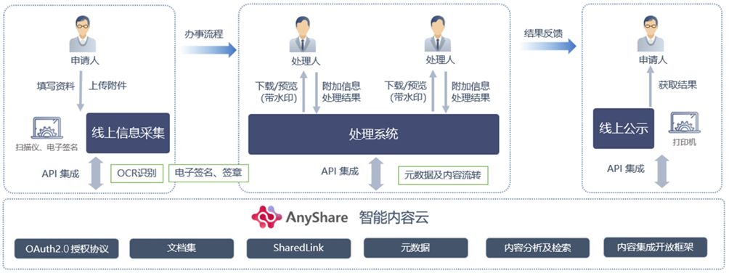

窗口、线上办事流程整合场景

上图，展示了一个办事流程的整合场景。在具体的使用场景中，可以是：

* 政府单位，办事流程电子化，结合线上、窗口的协作，加快处理效率。
* 银行单位，通过电子化终端采集用户信息，在各个审核、处理系统中进行流转。

该应用场景中，有以下几个关键点：

* 流程中有大量不同类型的电子终端和处理系统，需要统一、高效地流转内容和元数据。AnyShare Family 7 内容总线，可简化业务系统的开发复杂性，分别提供对数据、元数据的统一访问形式。
* 从窗口到线上，需要OCR识别、电子签章等内容服务，内容总线建立内容服务的生态，开放集成方式供业务系统使用丰富的内容服务。
* 处理流转时，会涉及到较多人员和角色，AnyShare Family 7基于细化权限的控制、用户组的访问权限分配、以及SharedLink千人千面的内容展示，适用于存在大量不同角色的整合场景。

## 全终端一致的用户体验

* + 1. 趋势和挑战
* **终端设备多样性的挑战**

在数字化、网络化和智能化时代，文化消费终端日趋多元化、多样性。应用程序运行在大量的PC、Mobile以及IoT设备上，而移动互联网的兴起以及各类设备的爆炸性增长给应用程序开发带来了新的挑战：

* 不同终端的兼容性问题严峻
* 终端环境复杂，技术多样
* 用户体验在不同终端上难以取舍
* **内容应用扩展的挑战**

针对垂直行业或特定的水平用例，针对特定的内容驱动的业务问题的解决方案，内容服务应用程序提供内容相关服务和微服务的组合，以实现所需的业务成果，不同行业的业务问题侧重点多样，例如政府行业应用时，更关注内容流程；而教育行业应用时则更关注内容分享；企业行业则非常强调内容协作，等等。

* **内容协作集成的挑战**

在实现内容级协作时，不同的文档内容，协作类软件需要不同的套件，这需要一个开放的集成框架，能够持续扩展不同类型的协作套件，例如：

* 机械工程设计内容，如AutoCAD等。
* 平面设计内容，如Adobe Photoshop CS，Adobe Illustrator等。
* 音视频内容，如Sony Vegas，Adobe Premiere等。
* 日常办公套件内容，如Office，WPS等。
* 在线内容协作，如Google文档，腾讯文档，石墨文档等。
  + 1. 一致性目标

如何保证在各类终端访问和使用体验一致，是AnyShare Family 7客户端系统的核心目标；

* **一致性目标**
* 使用体验的一致性：让系统变得简单，易于学习，提供给用户持续性地确定性的依赖；即使切换不同平台也不会因表现层或结构层不一致导致效率低下。
* 使用效果的一致性：在不同终端获得相同的结果或效果，例如搜索相同的信息返回一致的结果。
* 服务扩展的一致性：系统在横向扩展或向外扩展时保证用户体验的一致。
  + 1. 客户端系统的总体架构

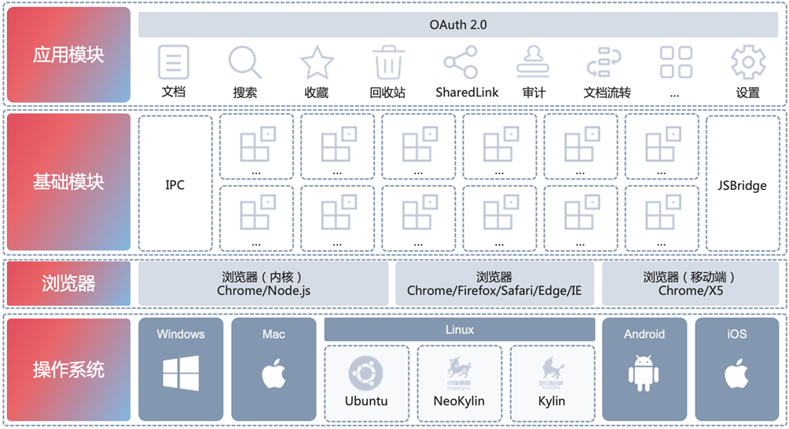

3.5.3 客户端系统的总体架构

AnyShare Family 7 客户端基于Web技术开发框架，统一全终端渲染引擎保证一致的用户体验。这种方式我们叫它Web容器增强：原理是通过WebView来渲染、执行页面功能，通过JSBridge和IPC来补强实现原生能力，并通过本地离线包减少资源文件的远程加载，从而提升用户体验。

* **该体系架构的优势**
* 开发效率：基于标准的前端框架和工程化，结合跨平台体系架构，使用易上手和高复用的Web技术，实现一套代码多端运行，提高开发效率。
* 移植性：Web的能力越来越强，承载的业务越来越复杂，我们得以将更多桌面端移动端的软件高效地通过Web技术移植，随着WebAssembly技术飞速发展，将迎来Web性能的飞跃，这将赋予本就十分强大的Web更加丰富的功能。
* 易扩展：B/S模式使用了标准的TCP/IP，HTTP，能够直接接入Internet，不依赖基础设施变更，应用之间依赖或耦合较少，可以对需求变更快速响应，开放的集成开发方式，即使集成新功能业务，也不需要对现有系统结构修改。
  + 1. 主要场景

AnyShare Family 7 客户端使用AnyShare Family 7 企业内容管理平台提供的一组基本的服务和微服务来构建企业内容管理应用程序和企业内容管理组件。为全终端从内容创建、内容共享、在线编辑和预览、到内容搜索提供一致的使用体验，确保不同办公位置，多终端设备上，获得最佳用户体验，释放每一员的生产力。

* **内容创建**

用户在不同位置、跨多个设备上通过AnyShare创建内容拥有一致的使用体验：

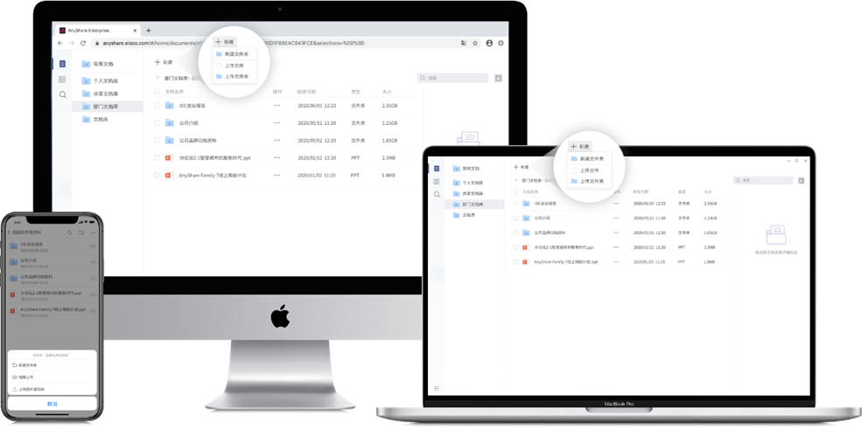

内容创建

* 新建上传：支持单个文档或批量文档的拖拽上传或选择上传，支持新建文件夹，支持拍摄上传。
* 文档同步：提供了盘内文档自动同步，支持断点续传，支持离线编辑。
* 元数据创建：支持文件设置编目属性，添加标签。

内容创建通常是生产力的关键要求。作为内容创建的唯一的入口，客户端提供了丰富的文件创建和获取，高效的同步和便捷的访问，支持各类格式的文档创建及同步，包括机械设计、平面设计、音视频、办公类文档；让用户在不同位置、跨多个设备上拥有一致的文件操作体验。通过设置的编目和标签等元数据，组合过滤实现精确的搜索定位。

* **内容共享**

创建的内容通过多种形式分享，在不同设备上获得一致的访问效果：

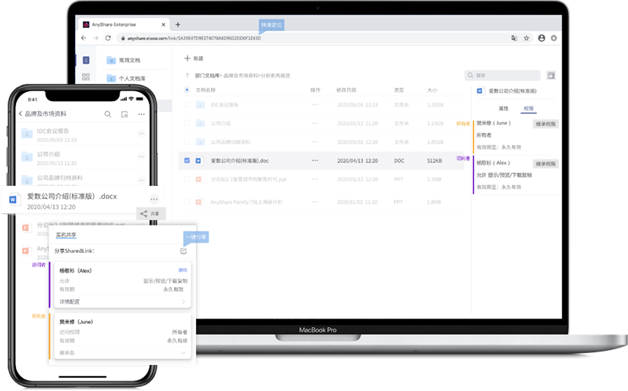

内容共享

* SharedLink：通过设置访问权限、访问有效期和权限继承，提供实名链接供组织内部使用；通过设置访问权限、访问有效期、访问次数、访问密码，提供匿名链接供协作访问使用。
* SharedLink分享：通过复制SharedLink、生成二维码或发送邮件方式分享链接。
* SharedLink访问：通过触发链接快速定位访问文档内容。

内容共享是企业内容协作的重要方式。AnyShare提供了全终端一致的共享策略和共享流程。用户应用AnyShare共享文件产生的SharedLink（共享链接），分为实名共享链接和匿名共享链接；点击SharedLink即可直接通过浏览器查看分享内容，快速协同办公；如此，一致的操作流程可减少用户学习成本，提供便捷的使用体验。同时，若访问者通过实名共享链接访问文件，AnyShare将呈现给访问者符合文档库策略及其本身权限的文档，实现千人千面的效果。

* **在线编辑和预览**

PC、Web、Mobile客户端提供了丰富的Office内容管理和PDF内容管理方式；支持Office文件的多人在线编辑；集成文档集提供更多的文档类型，支持和扩展提供更好的多终端的内容预览体验：

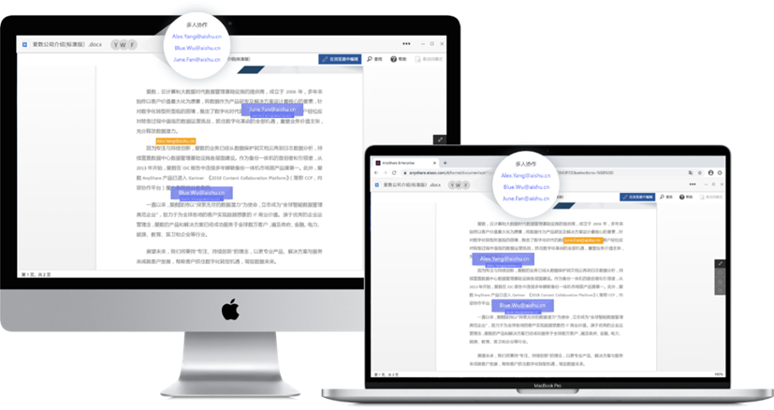

在线编辑和预览

* Office内容管理：支持预览，查找；支持编辑，批注，插入图片表格等；支持多人在线编辑。
* PDF内容管理：支持预览，缩略图，缩放10%-1000%，分页，搜索；支持CAD、Office等文档转换成PDF预览。
* 图片内容管理：支持预览，缩放，旋转等。
* 音视频内容管理：支持播放，暂停，音量调节，画质调节等。
* **内容搜索**

全终端一致的搜索结果。可通过关键词搜索模糊匹配文件名和文件内容，也支持多种高级检索实现精确匹配。通过不同的搜索策略结合人工智能的搜索推荐，即使在海量内容搜索下也可获得你想要的搜索结果，通过相似折叠技术完美解决批量相似文件不集中导致的可读性差的问题：

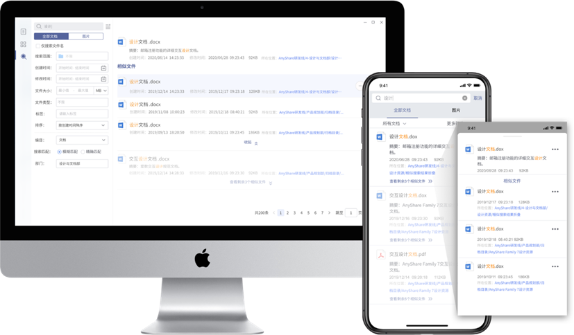

内容搜索

* 全文检索：支持文档名和文档内容的关键词搜索。
* 高级检索：支持搜索范围，创建时间，修改时间，文件大小，文件类型，编目，标签，摘要等检索。
* 检索结果：在海量文档中，通过内容分析、统一检索、合规性管理、结合自动标签、自动摘要、相似搜索、倒排索引算法，返回用户想要的内容。通过相似折叠减少信息干扰。

1. AnyShare Family 7 内容数据飞轮架构

AnyShare Family 7的现代化体系架构是用于海量数据、海量用户获得最佳的用户体验。而AnyShare Family 7的内容数据飞轮架构则是通过人工智能技术获得最佳的用户体验。

## 内容数据飞轮架构的关键能力

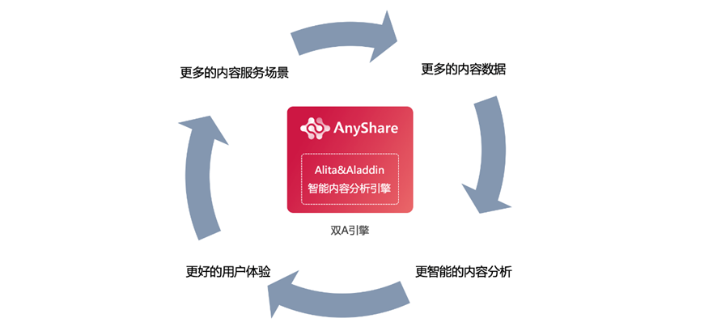

内容数据飞轮架构

内容数据飞轮架构借助内容搜索及人工智能技术的支撑，AnyShare中沉淀的大量内容数据，可以运用丰富的内容分析功能，帮助用户解决海量内容数据场景下的各类使用管理难题，包括内容识别、内容搜索、安全管控。

## 内容数据飞轮的架构优势

用户不断累积的内容数据是整个内容数据飞轮架构的信息源头，当内容数据越多，借助人工智能学习训练能力，所带来的内容识别、内容查找、安全管控的准确性更高，也因此用户将获得更好的使用体验。内容数据、智能分析、用户体验相互推动，就像是咬合的齿轮一样，一旦齿轮转动起来，整个的齿轮组就会跟着飞速转动。

## 内容数据飞轮架构的主要功能

* **内容分析及检索架构**

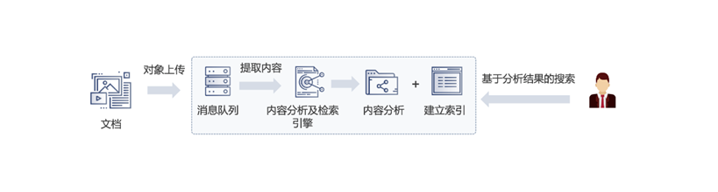

内容分析及检索架构

即时的内容分析及检索架构，一个服务实现内容分析及检索的互通，包括以下关键点：

* 缩短分析时间：在对象上传时，通过消息队列，异步完成内容分析，减少同步处理的等待时间；内置自然语言处理引擎，实现文档摘要、自动标签、内容分词索引。
* 提升分析效率：单引擎 One-Pass 技术，只需要读一次对象，既可完成全部内容分析和索引。
* 保证高性能：依据实际处理性能弹性分析，面临分析高峰期不会造成服务瘫痪。
* **内容识别**
* 内容信息抽取

内容转向量：借助NLP自然语言处理技术，基于文档内容关键字或图片内容实例（图片中的主要对象或整图）生成特征向量，可作为内容数据的指纹标识，应用与快速查找相同、相似内容场景。

图片转文本：借助OCR技术，可以将图片中的内容提取成文本，包括文字提取、表格提取、票据证件指定文本提取。

* 内容标签生成

文档标签生成：借助NLP自然语言处理技术，可基于文档描述内容语义，提取出可以概要全文的关键字、关键短语、或一两段文本。

图片标签生成：借助图像分割、识别技术，可提取图片中的人脸、物体、实例或票据类别。

* 敏感内容识别

由用户提供组织、行业约定的真实敏感文档作为样本数据，借助NLP自然语言处理技术，可基于文档描述内容语义进行学习，并生成识别模型，用于识别同类敏感文档，整个过程不需要用户设置复杂规则。

* **智能搜索**

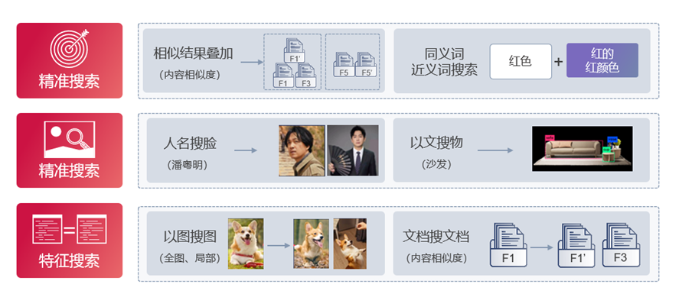

智能搜索

* 精准搜索

相似结果折叠：借助内容信息抽取的文档、图片指纹，当搜索结果中出现不同文档格式，而内容完全相似的场景时，相似搜索结果将自动折叠，并隐藏冗余的摘要内容，让用户避免信息干扰，更容易找到需要的文档。

同义词近义词搜索：借助词组内容语义，在用户搜索的结果过少时，自动追加同义词、近义词的搜索结果，让用户尽可能少的操作就能找到需要的内容。

* 以文搜图

借助内容信息抽取和内容标签生成技术能力，所有图片中包含的信息可提取到全文检索引擎，因此图片中包含的人脸、物体名称，可以直接借助关键字来搜索，找到需要的图片。

* 特征搜索

借助内容信息的文档、图片指纹，当用户基于已有的文档或图片，可以找到更多类似的文档或图片，可以是整图查找，也可以是图片中的某个实例子图查找。

* **敏感内容管控**

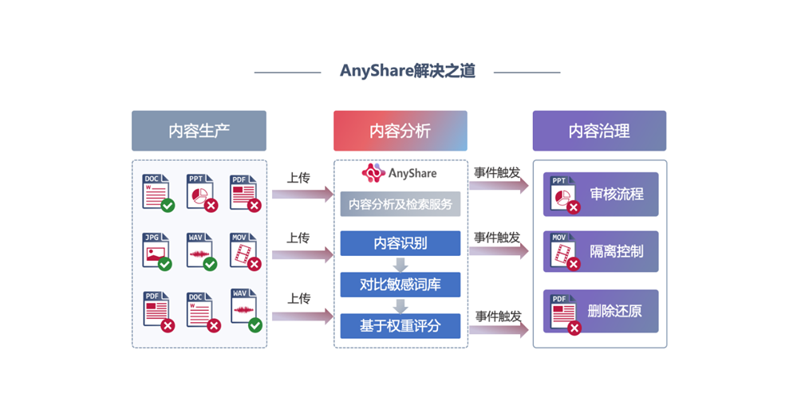

敏感内容管控

文档数量庞大，对企事业单位，需要高效的方案，对不良内容、反动言论、政治敏感内容进行管控和防止扩散。可根据用户真实文档数据作为训练样本，通过人工智能学习能力，生成该类文档的识别模型，并在文档内容产生变化后进行识别，被识别出的文档将被策略条件进行管控，以满足各行各业客户对于内容合规性管理要求。

1. AnyShare Family 7 的高可靠性

AnyShare Family 7 基于云原生的理念，从设计上，将产品分解为服务的集合，将服务设计为两层：有状态的存储集群和无状态的服务集群。在有状态的存储集群设计上，通过抽象不同的技术特性来提供相应的服务，如关系数据库、对象存储等；在无状态的服务集群设计上，采用服务模块化和微服务架构，基于容器化部署；另外对于微服务和容器化的支撑，我们设计基于容器云，包括容器服务、容器仓库等。

在部署形态上，在私有化环境中，我们会基于物理机和操作系统来部署数据库服务、存储服务、容器云等，基于容器来部署（无状态）应用服务。当然，在架构演进过程中，也存在主机与容器混合部署的过渡阶段。

* **从AnyShare整个系统的可靠性来看，我们通过以下4个方面来实现；**
* （应用）服务的高可靠
* 数据库的高可靠
* 存储的高可靠
* 系统的高可靠

## 应用层可靠性技术

AnyShare Family 7 在架构演进的过程中，目前应用服务采用主机模式和容器模式混合部署，主机模式采用LVS+Keepalived及监控方式提供可靠性；容器模式基于Kubernetes，通过Kubernetes监控容器状态、自动恢复等机制来提升可靠性。通过基于容器云来实现无状态应用服务，能够实现故障自愈，恢复效率秒级。

应用层可靠性技术

| **专业名词** | **相应解释** |
| --- | --- |
| 主机模式 | 应用采用主机方式部署及管理 |
| 容器模式 | 应用基于Docker和Kubernetes部署及管理 |
| 负载均衡LVS | 计算机集群中分配负载，以达到最优化资源  使用 |
| 高可用Keepalived | 集群管理中保证集群高可用的一个服务软件 |

* **基于主机部署服务的可靠性保证机制**

Keepalived为Linux系统和基于Linux 的架构提供了负载均衡和高可用能力，其负载均衡功能主要源自集成在Linux内核中的LVS项目模块IPVS( IP Virtual Server ），基于IPVS提供的4 层TCP/IP协议负载均衡， Keepalived也具备负载均衡的功能，此外，Keepalived还实现了基于多层TCP/IP 协议（ 3 层、4 层、5/7 层）的健康检查机制，因此， Keepalived在LVS 负载均衡功能的基础上，提供了LVS 集群物理服务器池健康检查和故障节点隔离的功能。

除了扩展LVS的负载均衡服务器健康检查能力， Keepalived 还基于虚拟路由冗余协议（ Virtual Route Redundancy Protocol, VRRP )实现了LVS 负载均衡服务器的故障切换转移，即Keepalived还实现了LVS负载均衡器的高可用性。Keepalived 就是为LVS 集群节点提供健康检查和为LVS 负载均衡服务器提供故障切换的用户空间进程。

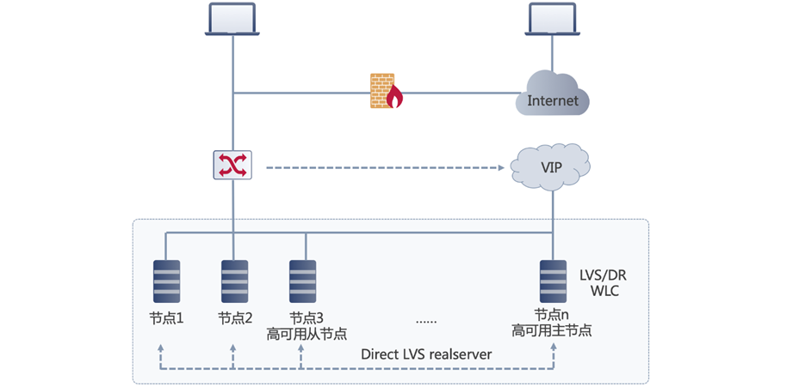

主机部署

* **基于容器部署服务的可靠性保证机制**

AnyShare Family 7 的服务集群使用云原生同样的技术和设计，这里以管理控制台服务为例。

当管理控制台微服务的某些容器出现故障的时候，比如某个节点下线导致某些容器故障，容器云会自动检测并在其他可用的资源上恢复这些容器。具体过程如图所示：

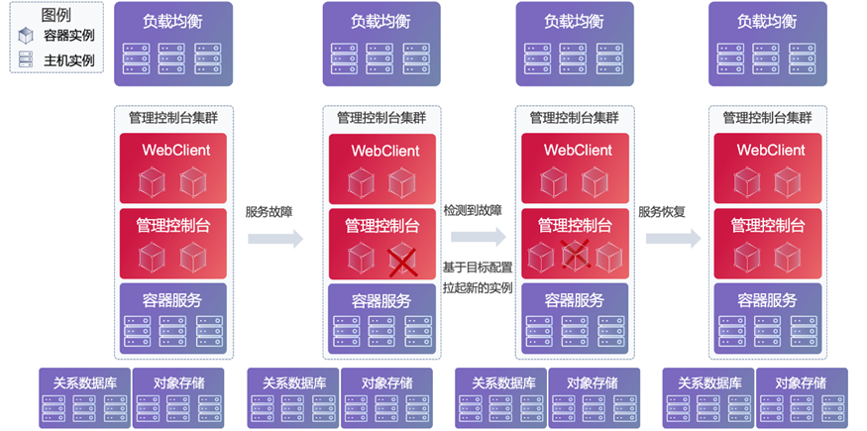

基于容器的服务故障自愈

容器云在实现故障自愈和伸缩性的技术原理简单来讲是这样的：在容器云内部，会把部署的服务看作是一个对象，有一个控制器来监控对象的状态，并执行一个控制循环，来维护对象的期望最终状态。大致如下：

for {

实际状态 := 获取集群中对象 X 的实际状态（Actual State）

期望状态 := 获取集群中对象 X 的期望状态（Desired State）

if 实际状态 == 期望状态{

什么都不做

} else {

执行编排动作，将实际状态调整为期望状态

}

}

在这个例子中，当容器云的控制器监控到管理控制台微服务的某个容器出现故障的时候，即它与预期的「有两个容器副本」的状态不一致，就会执行编排动作，在容器云上通过配置再拉起一个新的容器起来，使整个集群中始终保持「有两个容器副本」。

## 数据库可靠性技术

* **数据库可靠性名称解释**

数据库可靠性名称解释

|  |  |  |
| --- | --- | --- |
| **英文缩写** | **英文全称** | **中文** |
| Proton RDS | Proton Relational Database Service | Proton关系数据库服务 |

* **数据库可靠性技术原理**

AnyShare Family 7 数据库采用爱数的Proton RDS服务， Proton RDS内部基础数据库采用MySQL，通过API管理数据库实例采用主主半同步架构，提供节点级别的高可靠，其可靠性原理如下图。当主节点发生故障时，从节点探测到主节点发生故障，主动咨询是否满足接管主节点身份，当后台服务告知满足接管条件时，从节点切换为主节点，快速向外提供服务。

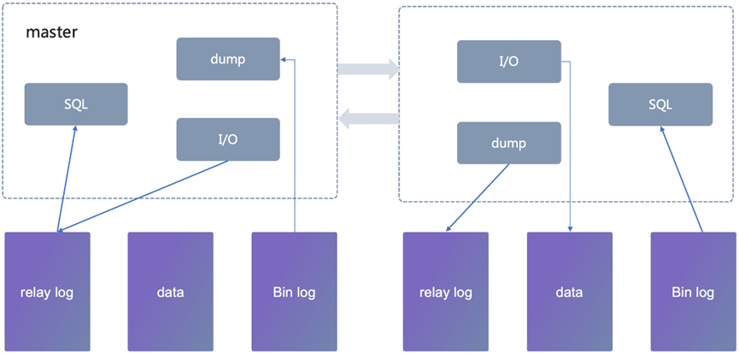

数据库可靠性原理

数据库同步流程如下：

1. 在每次准备提交事务完成数据更新前，主库将数据更新的事件记录到二进制日志中。MySQL会按照事务提交的顺序来记录二进制日志。在记录二进制日志后，主库会告诉存储引擎可以提交事务。
2. 从库会启动一个工作线程，I/O线程跟主库建立一个普通的客户端连接，然后再主库上启动一个特殊的二进制转储(binlog dump)线程，这个二进制转储线程会读取主库上二进制日志中的事件。如果该线程追赶上了主库，就进入睡眠状态，直到主库发送信号通知有新事件产生再次唤醒。
3. 从库SQL线程从中继日志中读取事件，并在从库上执行，完成复制。

* **特色总结**

AnyShare Family 7 采用半同步复制，半同步复制是Master等待event写入Slave的relay后，再提交本地，保证Slave一定收到了需要同步的数据，从而保证每次的数据写入，主从数据一致并减少主从数据库的数据延迟缩小。

## 存储可靠性技术

* **存储可靠性名词注释**

存储可靠性名词注释

|  |  |  |
| --- | --- | --- |
| **英文缩写** | **英文全称** | **中文** |
| CRUSH | Controlled Replication Under Scalable Hashing | 伪随机数据分布算法 |
| RADOS | Reliable Autonomic Distributed Object Store | 可靠自主的分布式对象存储 |
| RGW | RADOSGW /RADOS gateway | 对象网关 |
| S3 | Amazon Simple Storage Service | Amazon 对象存储服务 |

* **存储可靠性技术原理**

AnyShare Family 7 采用爱数对象存储ECeph，ECeph对象存储由分布式存储集群 RADOS 和对象存储网关 RGW 构成。 对象存储网关守护进程（radosgw），使用 librados 接口和RADOS集群交互。其提供了与 Amazon S3 兼容的接口，将使用 S3 协议上传的对象进行处理，存储到RADOS 集群中，如下图所示。

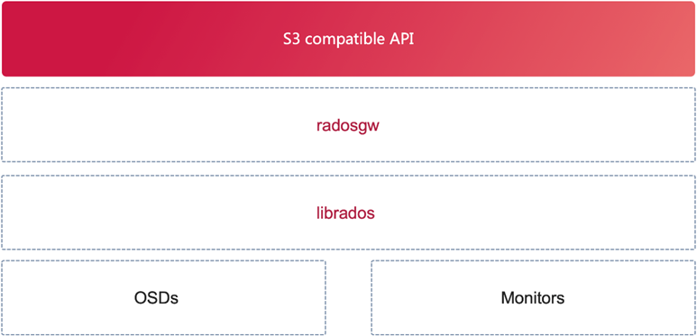

ECeph分层

RADOS 分布式存储集群则包括两种类型的守护进程: OSD 和 Monitor。由OSD守护进程处理存储设备上的读/写操作。同时通过Monitor维护着集群运行图的主副本。 Monitor 集群确保了当某个Monitor失效时的高可用性。存储集群客户端向Monitor索取集群运行图的最新副本。ECeph OSD守护进程检查自身状态、以及其它 OSD 的状态，并报告给 Monitor。RADOS 集群的客户端和各个OSD守护进程使用 CRUSH 算法 高效地计算数据位置，而不是依赖于一个中心化的查询表。

在分布式系统中，常见的故障有网络链路故障、掉电、服务器宕机、硬盘故障等，ECeph 能够容忍这些故障，并进行自动修复（默认自动修复时间 15 分钟后），使系统自动恢复到健康状态，保证数据的可靠性和系统可用性。

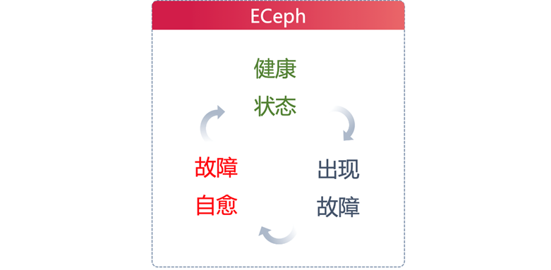

故障修复

自愈过程如下：

1. 当系统中某些磁盘失去响应后（网络中断、节点掉电、硬盘故障等原因导致），受影响的存储池处于降级状态，其有效的副本数是 N-1。
2. ECeph 重新计算数据块映射，复制新的副本数据块，以保证存储池的有效副本数是 N，这个过程为 recovering。
3. recovering 是并行的，以保证 recovering 过程并行、高效。CRUSH 算法使得所有磁盘上的主数据块和副本数据块在 recovering 后仍然保持均衡分布。
4. recovering 完成后，即 ECeph 自愈完成，系统恢复健康状态，可抵御下一次故障风险（注：ECeph 节点/磁盘组数量大于副本数量才能执行自动修复）。

* **存储可靠性技术总结**

ECeph 是一个可大规模横向扩展的分布式对象存储系统，提供可支持纠删码数据冗余策略的对象存储服务。 ECeph 对象存储系统通过软件将通用硬件的本地存储资源整合从而构建全分布式存储池，提供企业级的可靠性和可用性。

传统文件系统通过元数据(Metadata)或文件分配表(FAT)查找数据块存放位置。ECeph 使用分布式存储系统，摒弃了传统的数据存储方案，使用 CRUSH 算法来计算数据 块的存放位置。

* + ECeph高可靠具有以下特点:
    - 故障隔离：同一份数据的不同副本分布在不同节点的磁盘上，降低节点或者磁盘故障带来的数据损坏风险。
    - 负载均衡：将数据块充分打散，数据能均匀的分布到不同容量的节点上，避免节点负载不同带来的性能瓶颈。
    - 分布式元数据：通过CRUSH MAP和一些规则，能够快速定位数据块位置，避免元数据热点导致的性能瓶颈。
    - 最优的动态变化：当CRUSH MAP变化时，以最小化数据迁移，重新恢复数据平衡分布。

## 系统可靠性技术

AnyShare Family 7采用自备份技术，每日定点备份操作系统、备份数据库等策略应对机器故障、硬盘故障等问题。当故障发生时，快速从备份数据中恢复并对外提供服务。

## 数据的可靠性技术

解决了数据库、存储、系统的可靠性，并不是保证数据的可靠性，比如感染勒索病毒、机房发生火灾、人为删库等情况，直接造成数据不可用。

解决数据的可靠性，必须依靠 AnyShare Family 7 高性能备份恢复技术，在数据出现不可用时，依靠备份数据来恢复生产数据，保证数据的可靠性。

AnyShare Family 7 高性能备份恢复技术，核心技术保护 AnyShare OSS 网关对象集合技术和 AnyBackup Family 7 应用级任务编排调度技术，将 AnyShare Family 7 的数据库和对象存储统一保护。

应用级任务编排调度技术请查阅《AnyBackup Family 7 AnyShare 高性能备份恢复方案技术白皮书》。

对象集合技术通过 AnyShare OSS 网关，截获所有对象存储的操作，并实时将小文件聚合成大对象，记录对象元数据信息，保存在 MongoDB 中，如下图：

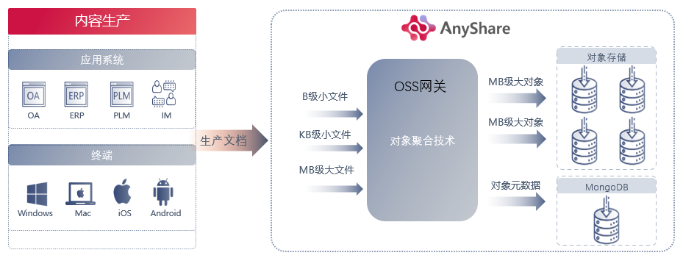AnyShare 访问小对象时，OSS 网关从 Mongod 中获取对象元数据信息，通过对象元数据信息读取指定大对象的指定位置、指定长度的数据，保证业务系统无感知的访问所需的文件。

* 对象存储备份如下图：

1. 首次备份，OSS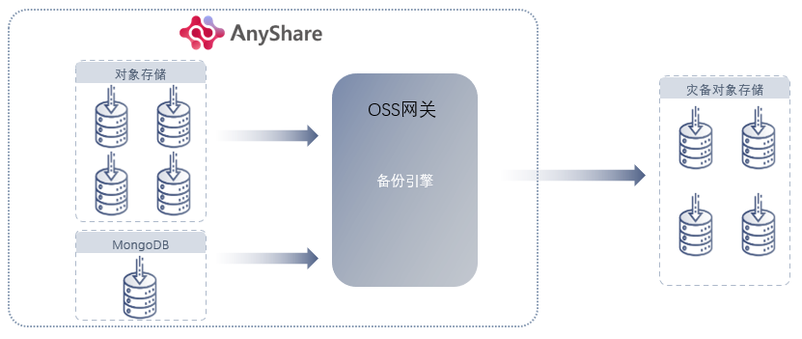 网关从 MongoDB 中读取所有大对象以及少量还未合并的小对象的元数据信息，将这些对象的数据备份到灾备对象存储中。
2. 首次备份之后，采用永久增量备份的方式，将新增的对象的数据备份到灾备对象存储中。

* 对象存储恢复如下图：

1. 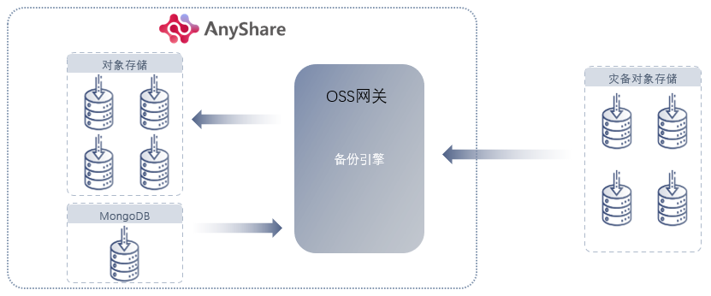在 MongoDB 已恢复的前提下，OSS 网关从 MongoDB 中获取指定时间点的所有备份的对象的元数据信息。
2. 通过对象元数据，从灾备对象存储中读取数据，恢复到 AnyShare 对象存储中。
3. 如何基于AnyShare Family 7开发

AnyShare Family 7是一个平台型及生态型的产品家族，既可集成诸多的内容开发服务，同时各行各业的客户可以围绕主要应用场景开发，提供内容总线API，集成开发服务，开发者论坛等。

## AnyShare内容总线API

AnyShare提供大量的API接口，即内容总线API，让客户的业务系统及各种客户端应用轻松接入AnyShare，实现生产者、消费者模型，完成内容汇聚以及内容流动。

在流动的过程中，通过内容总线API，从文档上传、下载到元数据服务等，提供大量可扩展的内容服务，简化内容应用的集成开发。内容总线API的涉及范围广泛，典型特征包括RESTful API风格、OAuth 2.0 授权服务、内容集成开放框架等。

## AnyShare Web Widget框架

AnyShare除了提供内容总线API以外，还提供 Web Widget（Web组件），用于快速实现Web模块的集成开发，包括：

* 组织架构同步插件，实现对不同客户组织架构系统的接入
* 第三方认证插件，通过实现对不同客户认证系统的接入

## 移动Web

## 爱数AnyShare集成开发服务

爱数提供AnyShare 集成开发服务，该服务用于帮助客户根据特定应用场景，对部署的AnyShare进行二次开发，实现个性化的定制或集成需求。AnyShare集成开发服务是由集成开发工程师按人天进行，服务范围包括：

* 针对客户的需求场景，基于内容总线API进行二次开发、提供开发指导
* 基于Web Widget框架针对不同客户开发插件，实现认证和组织架构的接入

## 开发者社区

爱数在线提供开发者社区，用于客户及合作伙伴的AnyShare开发者，通过社区获得更多的开发支持，包括API文档、技术解答、常见问题列表、高频业务场景实现案例分享等。

爱数开发者社区：<https://developers.aishu.cn/>

1. 如何部署AnyShare Family 7

随着AnyShare客户的规模化、产品云化、业务变更频繁及复杂化，采用传统融合部署模式对于交付有诸多挑战：

* 难以灵活应对差异化的客户需求、无法按需交付
* 融合部署存在资源抢占，用户体验性差
* 业务扩展得停机交付、交付周期长，用户无法及时体验新功能

为应对这些问题，AnyShare Family 7 采用灵活的服务模块化设计和服务模块化部署架构，客户根据自身业务需求，选配相应的服务组合和服务资源扩展，实现按需采购、资源合理分配。

## AnyShare Family 7 服务模块化设计

AnyShare Family 7 通过服务模块化设计，考虑业务逻辑和资源使用特点设计服务边界，将 AnyShare 分解成部署控制台、管理控制台和一组承担独立职责、独立用户价值、且可独立部署的服务的集合。

部署控制台负责系统状态和系统变化的管理；管理控制台负责业务状态和业务变化的管理；当前提供的服务如下：

模块化服务

| **服务名称** | **功能描述** | **资源占用特征** |
| --- | --- | --- |
| 内容分析及检索服务 | 提供全文检索、图片搜索、元数据搜索、文本内容分析服务、敏感内容管控、图片内容分析、OCR等服务 | 高计算型 |
| 元数据服务 | 提供编目管理、标签管理、业务系统元数据的读写与存储等服务 | 混合型 |
| ECeph对象存储服务 | 提供本地及跨区域的数据存储及跨区域的文档预览、搜索等服务 | 混合型 |
| 文档集服务 | 提供文档、图片、视频 的格式转换、水印、加密等服务 | 高计算型 |
| 实时杀毒服务 | 提供实时或手动的云端扫描杀毒、隔离区管理、病毒库更新等服务 | 高计算型 |
| OfficeOnline编辑和预览服务 | 提供Office 格式文件的在线协同编辑、预览等服务 | 混合型 |
| AutoSheets服务 | 提供表单内容收集、智能分析等服务 | 高计算型 |

这些服务之间基于RESTful API通信、耦合度低；服务内部，基于云原生架构实现，满足伸缩性、可扩展、可维护的要求；服务的硬件和资源定型，通过资源占用特征进行最优选择。

## AnyShare Family 7 服务模块化部署架构

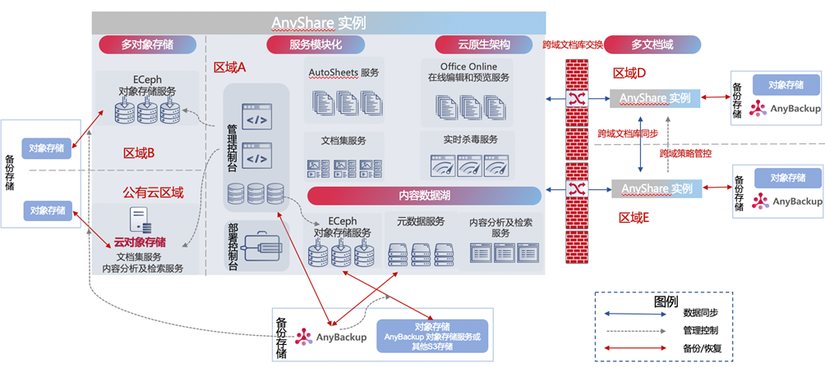

AnyShare 服务模块化部署架构

* **核心要点：**
* 服务模块化设计：部署控制台、管理控制台以及多种服务，按需灵活选择组合、资源合理利用
* 多对象存储：满足就近数据处理场景，减少跨地域带宽占用、提高处理效能
* 多文档域部署：满足跨区域、多网络、网络隔离场景下的数据安全访问和灵活管理
* 备份恢复架构：通过组合AnyBackup 解决海量数据高性能保护问题
  + 1. 海量数据的模块化部署

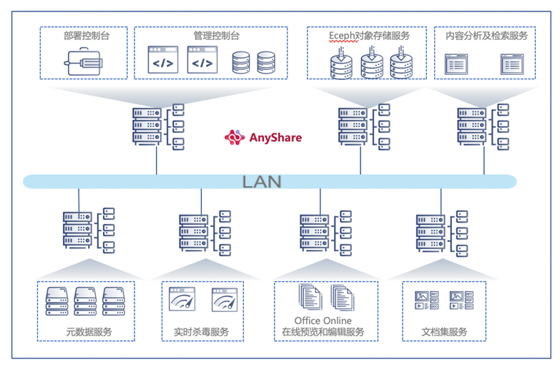

海量数据的模块化部署

* **架构要点：**
* **支持服务按需交付**
* 可以根据业务场景需求，选择需要的服务
* 可以根据业务量，规划相应服务的节点数量进行部署
* **实现资源合理分配**
* 每个服务的节点，均使用独立的虚拟机（云主机）或者物理服务器来承载，保证资源的隔离、避免资源争抢
* 服务的资源 (节点数量) 根据业务需求扩展
* **系统高可靠**
* 所有服务均采用集群式部署架构，支持横向扩展，保证服务高可用，从而提升整体可用性
  + 1. 私有云多对象存储部署

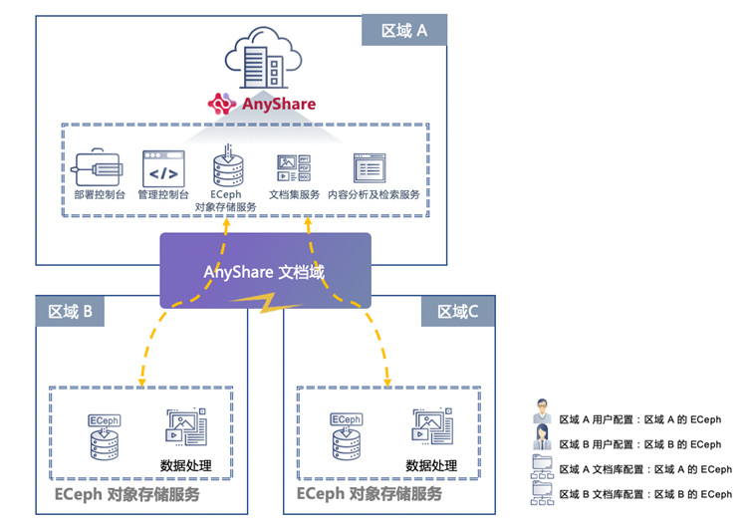

多对象存储部署

* **架构要点：**
* **数据就近存储和就近处理**
* 每个有需求的区域，部署一个 ECeph 对象存储服务，用于该区域用户的数据存储和处理
* **统一管理**
* 部署控制台和管理控制台统一管理多个区域的 ECeph 对象存储服务
* **安全合规**
* 自定义数据存放位置，满足数据存储的安全合规要求
  + 1. 混合云多对象存储部署（管理控制台部署在私有云）

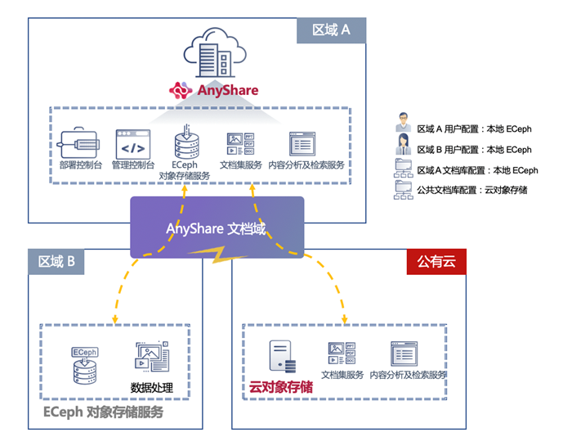

混合云多对象存储部署（管理控制台部署在私有云）

* **架构要点：**
* **数据就近存储和就近处理**
* 有混合云需求的场景下，基于云对象存储实现用户的数据存储；部署文档集服务和内容分析检索服务，用于用户的数据处理
* 每个有需求的区域，部署一个 ECeph 对象存储服务，用于该区域用户的数据存储和处理
* **统一管理**
* 部署控制台和管理控制台统一管理多个区域的 ECeph 对象存储服务
* **安全合规**
* 自定义数据存放位置，满足数据存储的安全合规要求
  + 1. 混合云多对象存储部署（管理控制台部署在公有云）

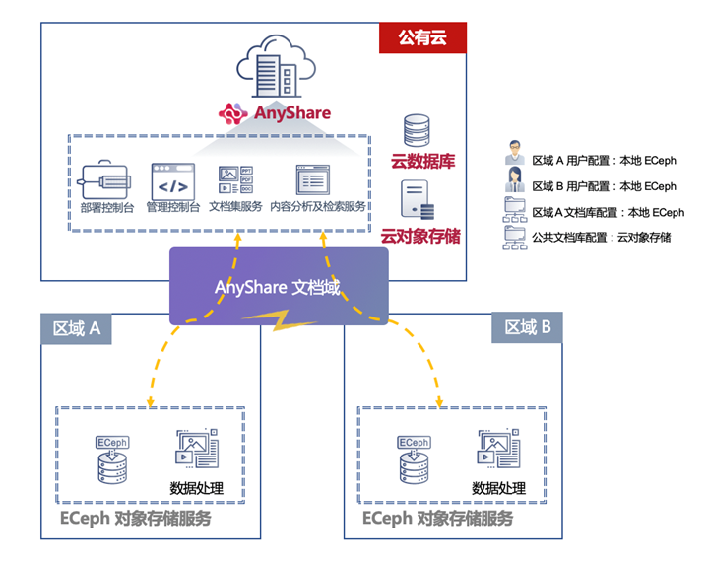

混合云多对象存储部署（管理控制台部署在公有云）

* **架构要点：**
* **数据就近存储和就近处理**
* 有公有云需求的场景下，在公有云平台部署 AnyShare 主模块用于用户的数据存储、AnyShare 管理；基于云对象存储实现用户的数据存储
* 每个有需求的区域，部署一个 ECeph 对象存储服务，用于该区域用户的数据存储和处理
* **统一管理**
* 部署控制台和管理控制台统一管理多个区域的 ECeph 对象存储服务
* **安全合规**
* 自定义数据存放位置，满足数据存储的安全合规要求
  + 1. 多文档域部署

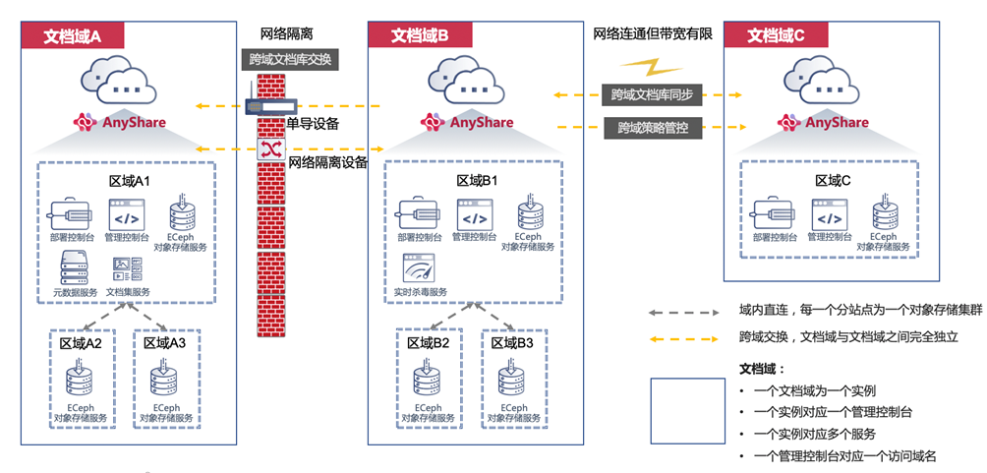

多文档域部署

* **架构要点：**
* **满足多种复杂网络场景下的内容管理：**
* 跨国、跨地域 (大型组织多分支机构、跨国组织) 数据灵活管控
* 可以独立管理、也可以集中化管理
* 多网络场景下 (跨地域带宽有限、涉密网络内外网隔离等) 文档数据高效访问
* 重要数据异地冗余，保证业务连续和数据安全性
* **文档域 (AnyShare 实例) 之间能够进行协作和管理：**
* 文档域之间支持文档库同步、一对多同步、异地冗余
* 文档域之间支持策略管控，实现统一管理
* **多网络环境适应和文档高效同步：**
* 能够适应网络物理隔离环境
* 支持单导设备和网络交换设备
* 能够适应带宽有限网络环境：
* 通过针对用户制定同步策略，实现用户数据就近访问
* 通过制定同步计划，错峰同步、闲时同步，提升有限带宽的资源利用率
  + 1. 高性能备份恢复部署

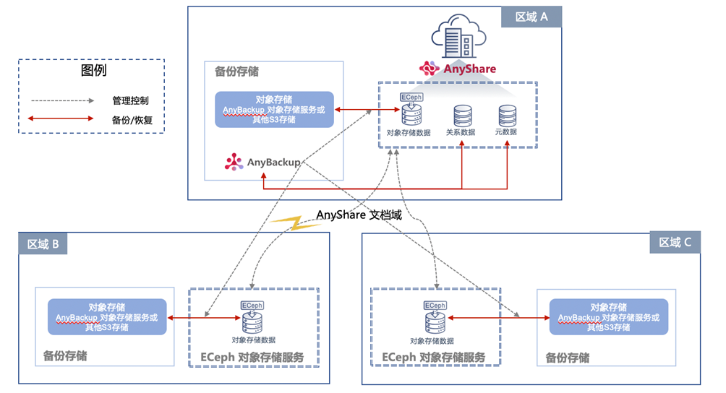

高性能备份恢复部署

* **架构要点：**
* **备份恢复性能高：**所有数据都通过AnyShare 内部的OSS网关进行数据合并，无论多小的文件对象，都像备份恢复大文件一样，确保备份恢复性能不会衰减
* **数据就近备份恢复：**每个区域的文档数据都部署一套对象存储进行备份和恢复，由 AnyBackup 统一管理，提升备份恢复性能、降低带宽要求

## 模块化部署的价值

AnyShare Family 7 通过服务模块化设计和服务模块化部署实现三大价值：

* **服务按需交付：**用户根据功能需求选择合适的服务进行扩展部署，避免投资浪费
* **资源合理分配：**不同特点服务配置不同硬件资源，分离部署，避免服务争抢硬件资源造成浪费
* **模块独立发布：**服务模块独立发布、交付、升级，新的产品功能或者改进能够通过部分服务的升级让用户尽早体验

1. 总结

本白皮书系统地阐述了AnyShare Family 7为何诞生，以及关键架构的能力。作为一款全新的企业内容管理平台，AnyShare Family 7承载着各行各业数字化转型的使命，将非结构化数据有效的管理，并最大化的释放出来海量非结构化数据的价值。总体而言，AnyShare Family 7具备如下关键特征。

* **更弹性的平台**

无论是云原生的服务架构，还是全集群化的内容数据湖架构，还是支持混合云及多云的多对象存储集群，还是支持多网络和多组织的多文档域，AnyShare Family 7正在以最富有弹性的平台，适应组织发展变化、海量的非结构化数据处理能力、全球化业务的运营需求等。

* **更敏捷的平台**

云原生服务架构带来云中立的优势，可以从容的满足企业多云战略的实施和调整，这是各行各业数字化转型的底座。将AnyShare内容总线引进到企业架构，高效整合应用及业务系统中的非结构化数据，采用RESTful风格的API降低集成复杂度，并提供内容集成开放框架，整合和复用诸多第三方的内容服务，灵活应对各种应用的内容服务需求和变化。

* **更智能的平台**

内容数据飞轮架构，基于 AnyShare自身平台提供更多的内容服务场景，从而获得汇聚更多的非结构化数据，并结合元数据服务的编目、标签、摘要，提高非结构化数据的描述范围，让AnyShare的自然语言处理引擎、无监督学习内容分类引擎、智能搜索引擎、图像识别引擎等人工智能技术，实现更精准的识别效率，从而显著的提高用户使用人工智能技术的体验。

* **降低TCO的平台**

全终端一致的用户体验，可以降低产品使用和用户培训推广的成本；丰富的管理策略控制，适用于大型组织的集中管理，降低维护成本；语言无关的API接口以及SDK，简化集成复杂度，降低开发成本；同时，AnyShare Family 7还支持订阅服务、云服务等混合授权模式，可直接降低购买和使用成本。

1. 其它资源

本白皮书系统性地阐述了 AnyShare Family 7的技术架构以及相关特点，更多详细功能及特性描述，可参考其他技术文档，包括但不仅限于：

* 在线帮助：<https://www.aishu.cn/cn/help>
* 《AnyShare Family 7 多文档域管理特性解读》
* 《AnyShare Family 7 内容分析及检索服务解读》
* 《AnyShare Family 7 文档集与 SharedLink 特性解读》
* 《AnyShare Family 7 元数据服务特性解读》
* 《AnyShare Family 7 内容总线特性解读》
* 《AnyShare Family 7 内容数据湖特性解读》
* 《AnyShare AutoSheets 7 特性解读》
* 《SAP智能内容管理解决方案》